BỘ CÔNG AN
CỤC CẢNH SÁT QLHC VỀ TTXH


TÀI LIỆU HƯỚNG DẪN SỬ DỤNG

TIỆN ÍCH LẤY Ý KIẾN NGƯỜI DÂN VỀ NỘI DUNG SỬA ĐỔI HIẾN PHÁP NĂM 2013TRÊN ỨNG DỤNG VNEID
(Dành cho cán bộ tiếp nhận góp ý)

Hà Nội – 2025
MỤC LỤC
I. GIỚI THIỆU TỔNG QUAN 2
1.1 Đối tượng sử dụng 2
1.2 Mô tả tài liệu 2
1.3 Thuật ngữ viết tắt 2
II. HƯỚNG DẪN CHỨC NĂNG 2
2.1 Trang chủ 2
2.2 Quản lý danh sách góp ý của nhân dân 2
2.2.1 Tìm kiếm 2
2.2.2 Xem chi tiết 2
2.3 Phân công góp ý 2
2.3.1 Tìm kiếm góp ý 2
2.3.2 Xem chi tiết góp ý 2
2.3.3 Phân công góp ý 2
2.3.4 Tiếp nhận góp ý 2
2.3.5 Chuyển tiếp góp ý 2
2.3.6 Từ chối góp ý 2
2.4 Quản lý người dùng 2
2.4.1 Thêm mới người dùng 2
2.4.2 Cập nhật người dùng 2
2.4.3 Tìm kiếm người dùng 2
2.4.4 Xem chi tiết người dùng 2
2.4.5 Xoá người dùng 2

DANH MỤC HÌNH ẢNH
Hình 1 Màn hình Trang chủ 2
Hình 2 Màn hình thống kê ý kiến của nhân dân trên toàn quốc ở màn Trang chủ 2
Hình 3 Màn biểu đồ thống kê 2
Hình 4 Màn hình xem kết quả theo cấp cơ sở Đảng và chỉ tiêu báo cáo 2
Hình 5 File excel thống kê ý kiến góp ý 2
Hình 6 Màn hình Quản lý danh sách góp ý 2
Hình 7 Màn hình nhập thông tin tìm kiếm và hiển thị kết quả 2
Hình 8 Màn hình nhấn Quản lý danh sách góp ý 2
Hình 9 Màn hình Xem chi tiết góp ý 2
Hình 10 Màn hình nhấn Quản lý danh sách góp ý 2
Hình 11 Màn hình nhập thông tin tìm kiếm 2
Hình 12 Màn hình nhấn xem thông tin chi tiết 2
Hình 13 Màn hình xem chi tiết góp ý 2
Hình 14 Màn hình Lịch sử phân công- trường hợp có lịch sử phân công 2
Hình 15 Màn hình danh sách phân công tiếp nhận góp ý 2
Hình 16 Màn hình chọn thao tác chuyển tiếp phân công 2
Hình 17 Màn hình Chuyển tiếp phân công 2
Hình 18 Thông báo phân công góp ý thành công 2
Hình 19 Màn hình danh sách phân công tiếp nhận góp ý 2
Hình 20 Màn hình tiếp nhận của tài khoản Admin 2
Hình 21 Màn hình tiếp nhận của tài khoản User 2
Hình 22 Màn hình nhấn xem chi tiết góp ý 2
Hình 23 Màn hình nhấn xem chi tiết góp ý 2
Hình 24 Màn hình chuyển tiếp phân công 2
Hình 25 Thông báo chuyển tiếp thành công 2
Hình 26 Màn nhấn Xem chi tiết 2
Hình 27 Màn hình chọn từ chối góp ý 2
Hình 28 Thông báo từ chối tiếp nhận góp ý thành công 2
Hình 29 Màn hình Quản lý người dùng- tài khoản Admin 2
Hình 30 Màn hình Quản lý người dùng- tài khoản User 2
Hình 31 Màn hình nhập thông tin người dùng 2
Hình 32 Màn hình thêm mới người dùng thành công 2
Hình 33 Màn hình nhấn chỉnh sửa thông tin người dùng 2
Hình 34 Màn hình thông tin người dùng cần chỉnh sửa 2
Hình 35 Màn hình chỉnh sửa và nhấn lưu thông tin 2
Hình 36 Màn hình thông báo cập nhật người dùng thành công 2
Hình 37 Màn hình tìm kiếm người dùng 2
Hình 38 Màn hình nhấn xem thông tin chi tiết người dùng 2
Hình 39 Màn hình nhấn nút Xoá người dùng 2
Hình 40 Màn hình thông báo xác nhận xoá 2
Hình 41 Màn hình thông báo xoá tài khoản thành công 2

GIỚI THIỆU TỔNG QUAN

Đối tượng sử dụng
- Dùng cho cán bộ được phân quyền vào phần mềm Tiện ích lấy ý kiến người dân về nội dung sửa đổi Hiến pháp năm 2013 trên ứng dụng VNeID

Mô tả tài liệu
Nội dung tài liệu bao gồm các phần sau:
1. Mục 1: Giới thiệu tổng quan
2. Mục 2: Hướng dẫn các chức năng hệ thống có trên phần mềm cho cán bộ sử dụng

Thuật ngữ viết tắt
STT | Thuật ngữ | Ý nghĩa
1 | CCCD | Căn cước công dân

HƯỚNG DẪN CHỨC NĂNG

2.1 Trang chủ
- Mục đích: Chức năng cung cấp biểu đồ thống kê góp ý của nhân dân về sửa đổi bổ sung Hiến pháp năm 2013, đồng thời hỗ trợ tính năng tìm kiếm góp ý theo tỉnh thành phố.
- Cách thực hiện
Bước 1: Truy cập màn chức năng Trang chủ
Truy cập vào phần mềm Tiện ích lấy ý kiến người dân về nội dung sửa đổi Hiến pháp năm 2013 trên ứng dụng VNeID theo đường dẫn https://gopyhienphap.vneid.gov.vn Hệ thống hiển thị màn hình Trang chủ
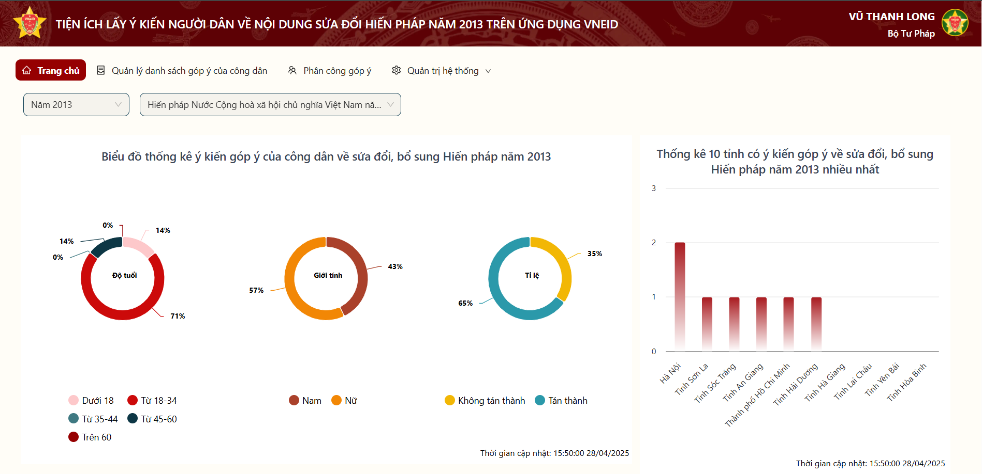
Hình 1 Màn hình Trang chủ
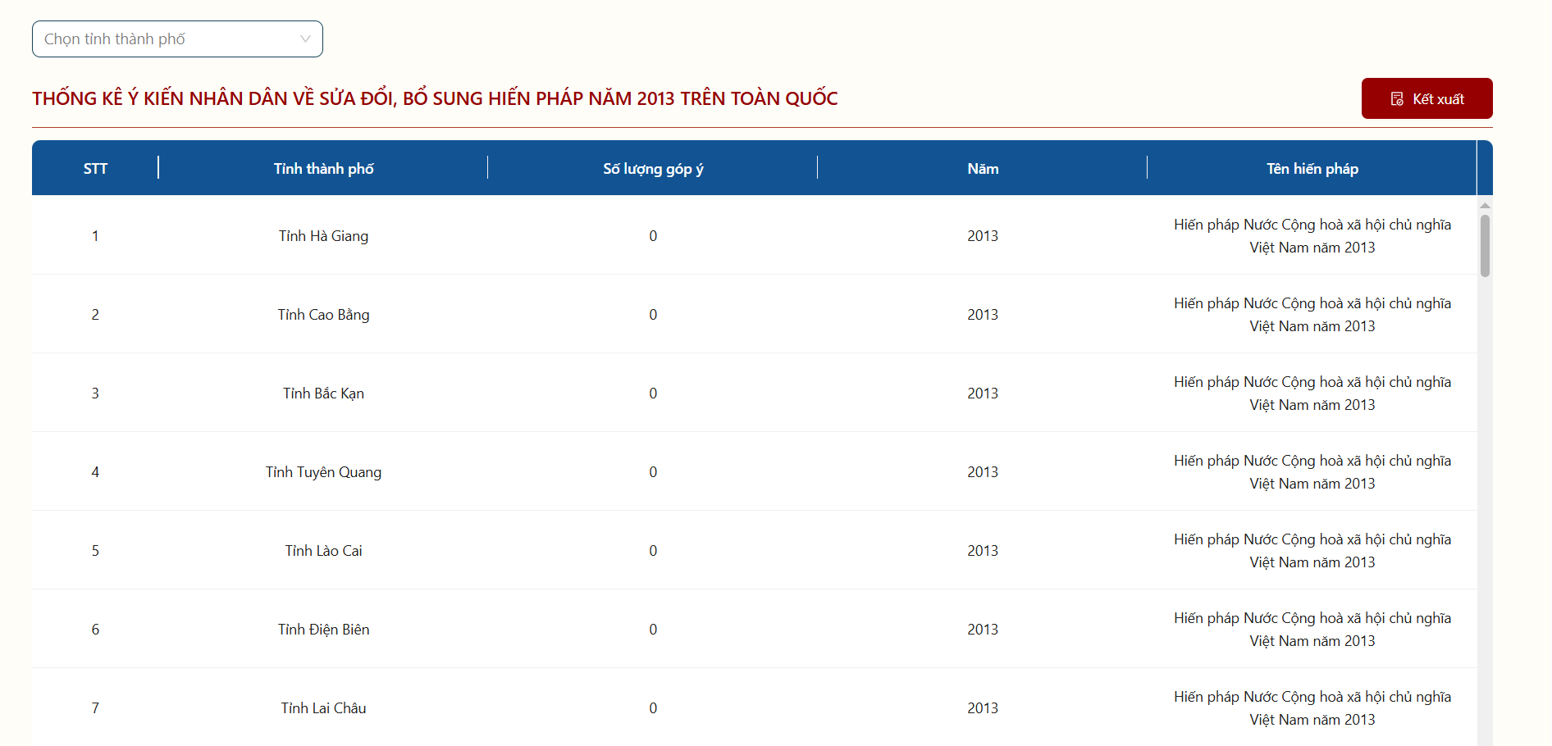
Hình 2 Màn hình thống kê ý kiến của nhân dân trên toàn quốc ở màn Trang chủ
Bước 2: Xem biểu đồ
- Xem Biểu đồ thống kê ý kiến góp ý của công dân về sửa đổi, bổ sung Hiến pháp năm 2013
- Thống kê 10 tỉnh có ý kiến góp ý về sửa đổi, bổ sung Hiến pháp năm 2013 nhiều nhất
Hình 3 Màn biểu đồ thống kê
+ Tìm kiếm số lượng góp ý của tỉnh thành phố, Chọn tỉnh thành phố muốn xem Màn hình hiển thị kết quả
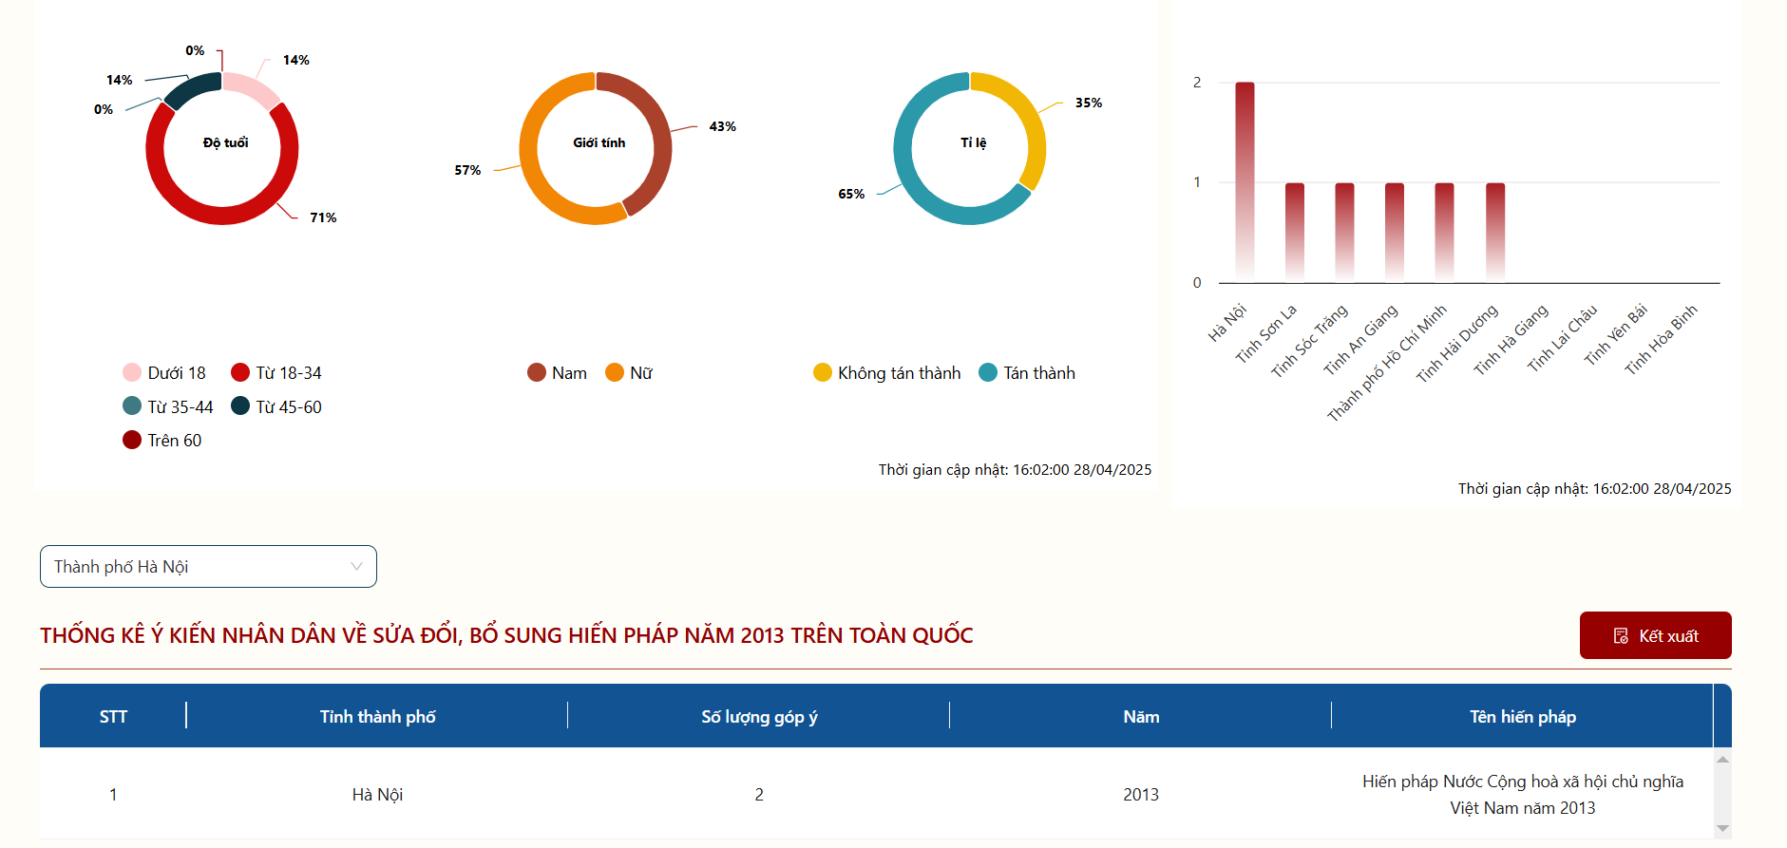
Hình 4 Màn hình xem kết quả theo cấp cơ sở Đảng và chỉ tiêu báo cáo
Bước 3: Nhấn 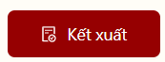 để tải thống kê góp ý trên toàn quốc
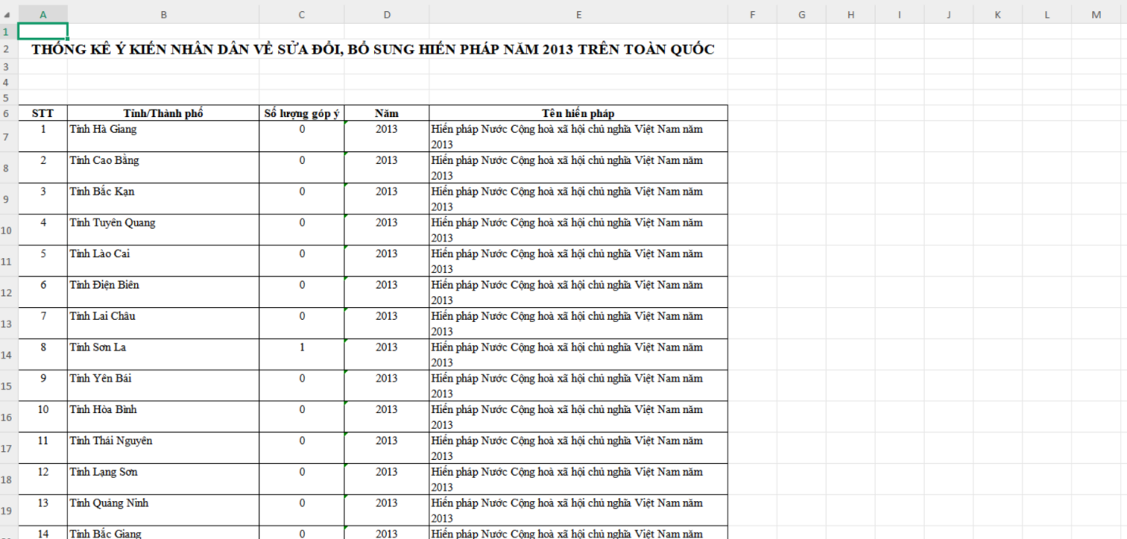
Hình 5 File excel thống kê ý kiến góp ý

2.2 Quản lý danh sách góp ý của nhân dân

2.2.1 Tìm kiếm
- Cách thực hiện
Bước 1: Truy cập vào phần mềm Tiện ích lấy ý kiến người dân về nội dung sửa đổi Hiến pháp năm 2013 trên ứng dụng VNeID, nhấn Quản lý danh sách góp ý của nhân dân
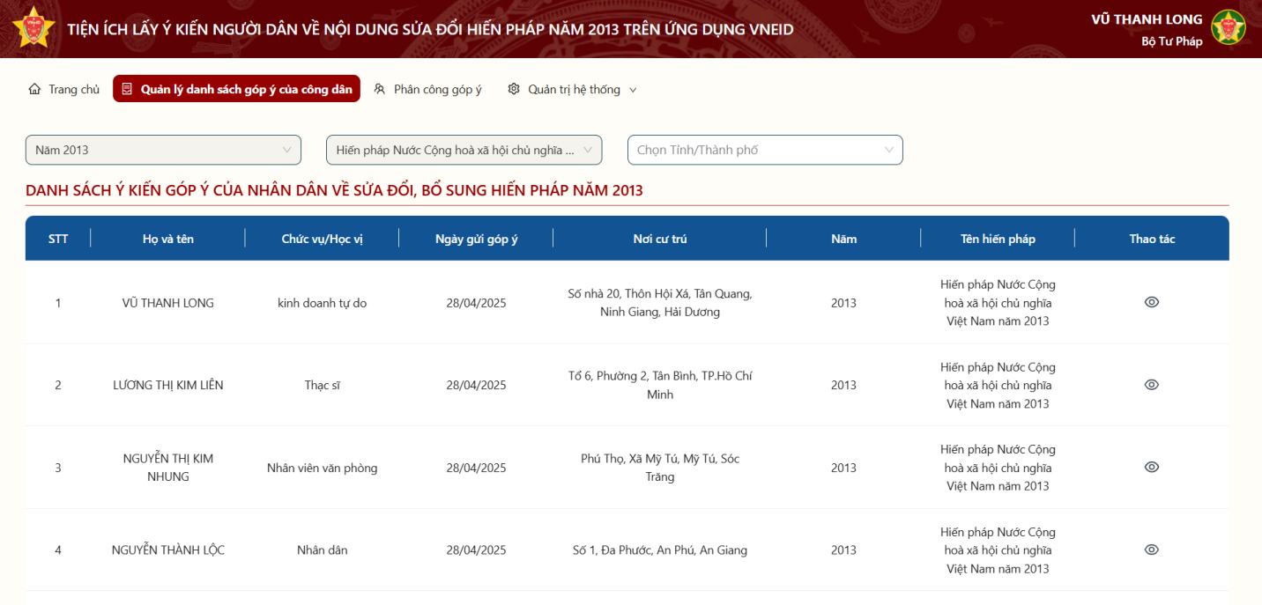
Hình 6 Màn hình Quản lý danh sách góp ý
Bước 2: Thực hiện nhập thông tin tìm kiếm → Màn hình hiển thị kết quả
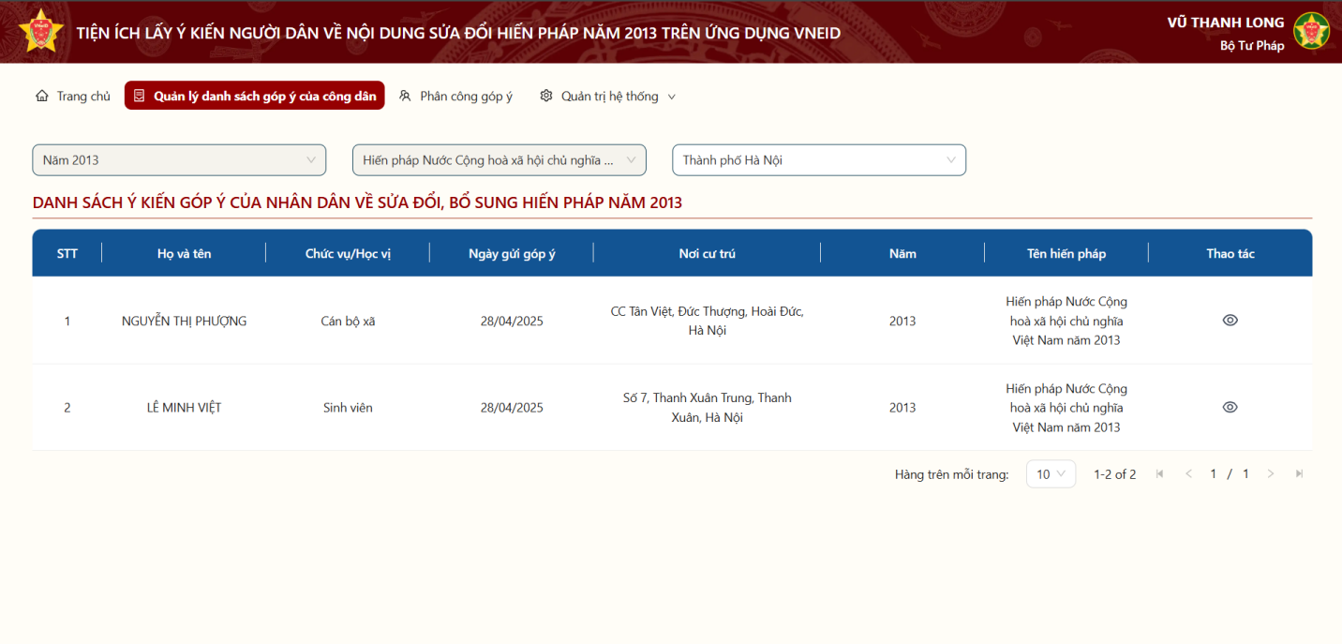
Hình 7 Màn hình nhập thông tin tìm kiếm và hiển thị kết quả

2.2.2 Xem chi tiết
- Cách thực hiện
Bước 1: Tại màn hình Quản lý danh sách góp ý của nhân dân, nhấn màn hình hiển thị Xem chi tiết góp ý
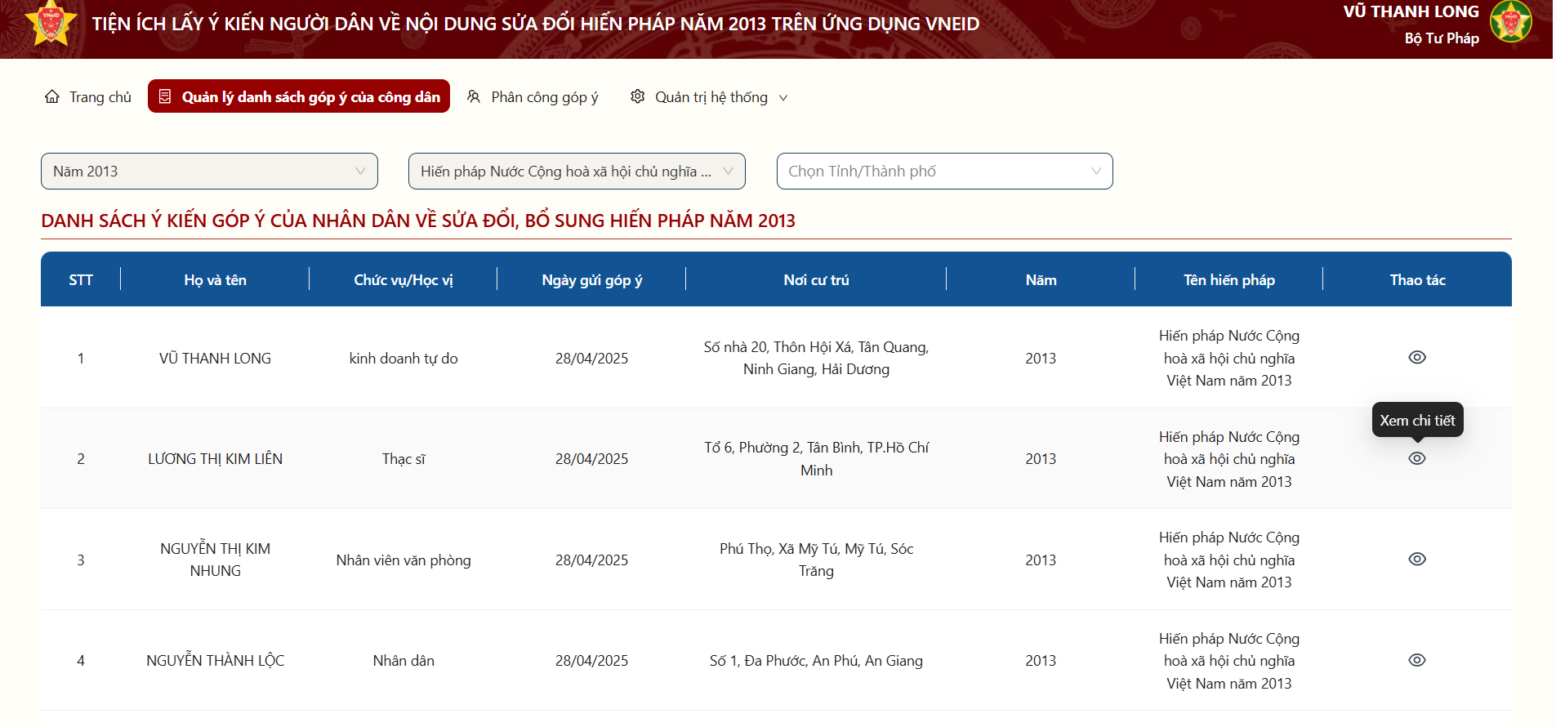
Hình 8 Màn hình nhấn Quản lý danh sách góp ý
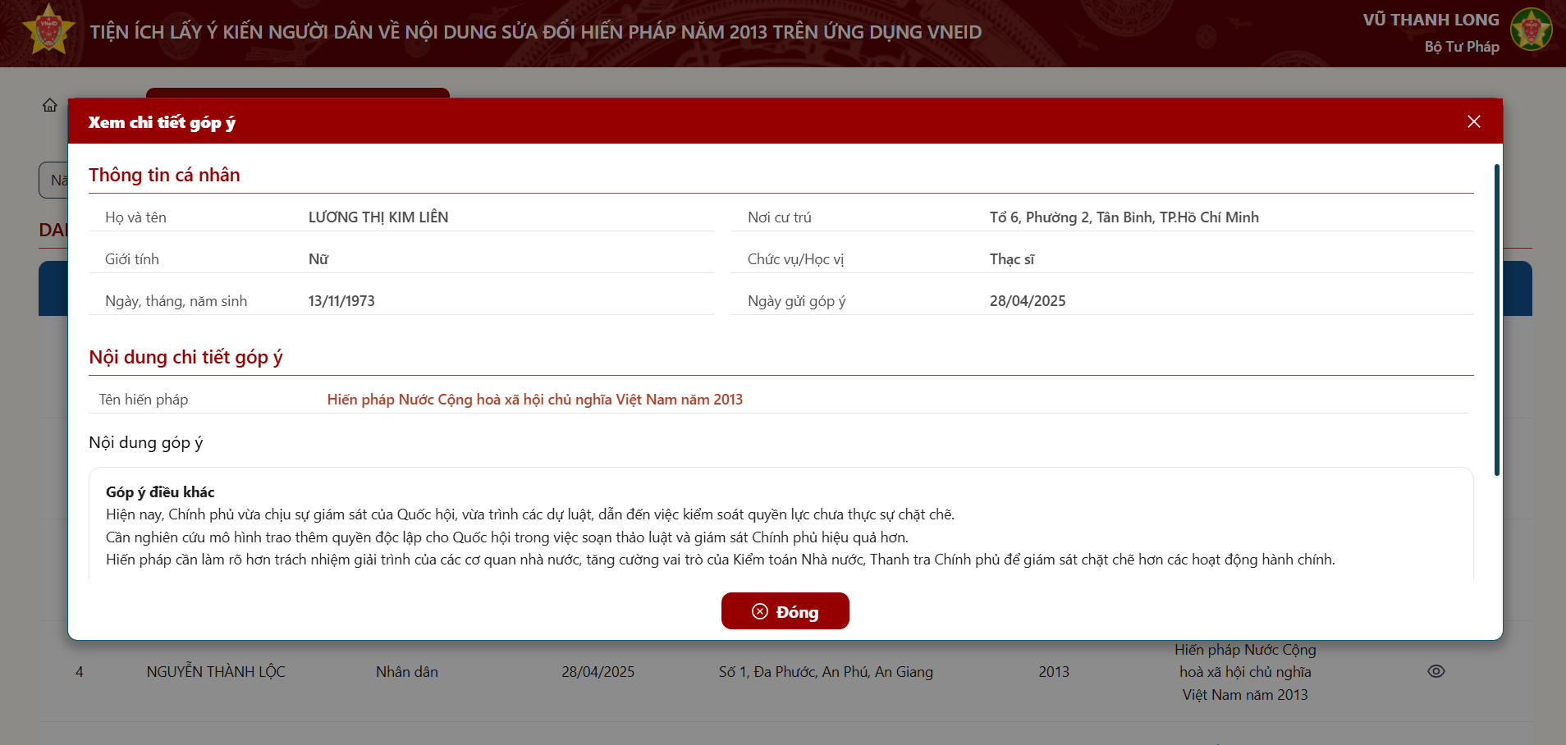
Hình 9 Màn hình Xem chi tiết góp ý

2.3 Phân công góp ý

2.3.1 Tìm kiếm góp ý
- Cách thực hiện
Bước 1: Truy cập vào phần mềm Tiện ích lấy ý kiến người dân về nội dung sửa đổi Hiến pháp năm 2013 trên ứng dụng VNeID, nhấn Phân công góp ý
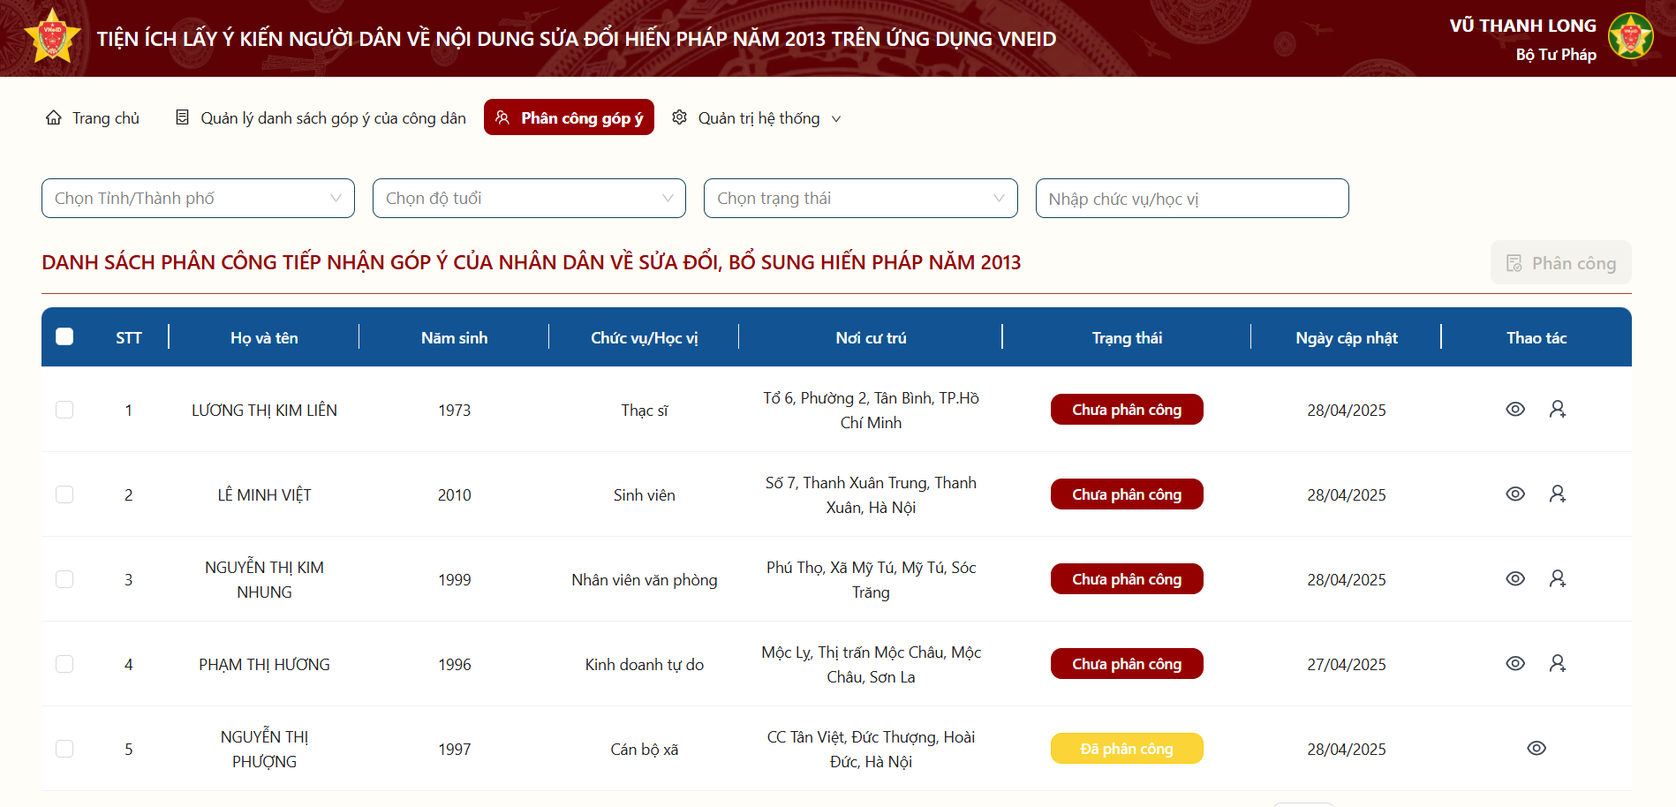
Hình 10 Màn hình nhấn Quản lý danh sách góp ý
Bước 2: Thực hiện nhập thông tin tìm kiếm → Màn hình hiển thị kết quả
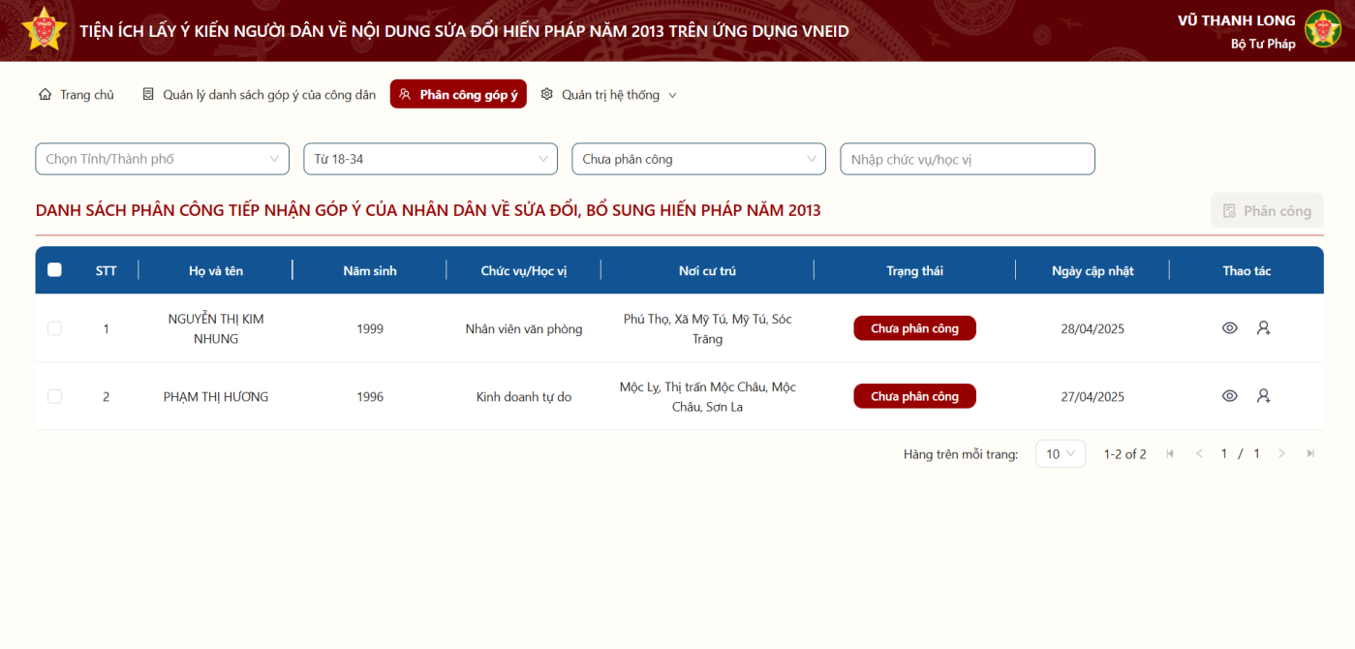
Hình 11 Màn hình nhập thông tin tìm kiếm

2.3.2 Xem chi tiết góp ý
- Cách thực hiện
Tại màn Quản lý danh sách góp ý, nhấn tại cột Thao tác → Hiển thị màn Xem chi tiết
Hình 12 Màn hình nhấn xem thông tin chi tiết

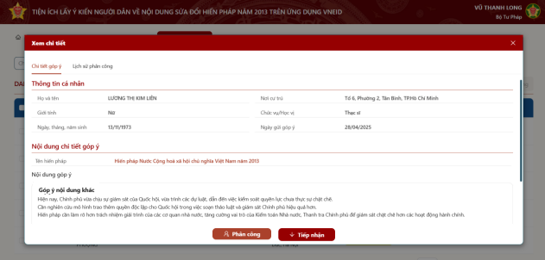
Hình 13 Màn hình xem chi tiết góp ý
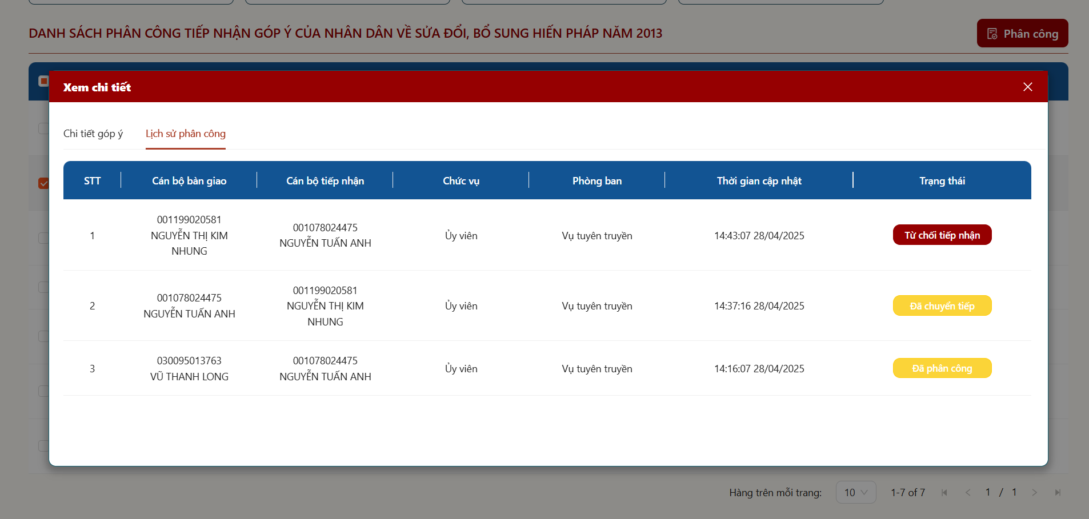
Hình 14 Màn hình Lịch sử phân công- trường hợp có lịch sử phân công
Tại màn Xem chi tiết góp ý:
+ Nhấn để thực hiện phân công góp ý
+ Nhấn để tiếp nhận góp ý

2.3.3 Phân công góp ý
- Đối tượng sử dụng: Tài khoản Admin
- Cách thực hiện
Bước 1: Tại màn Phân công góp ý, chọn góp ý muốn phân công:
- Cách 1: Tích chọn nhiều các góp ý và nhấn 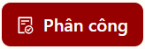
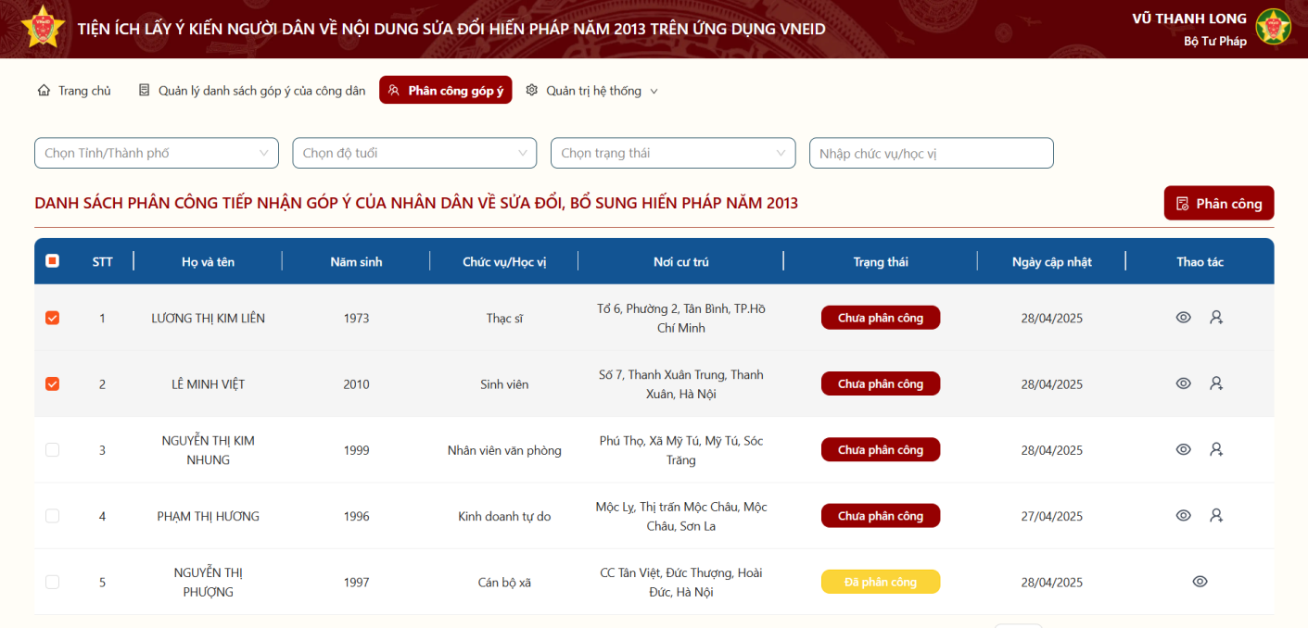
Hình 15 Màn hình danh sách phân công tiếp nhận góp ý
- Cách 2: Tại cột Thao tác của góp ý ,uốn phân công nhấn→ Hiển thị màn Chuyển tiếp phân công
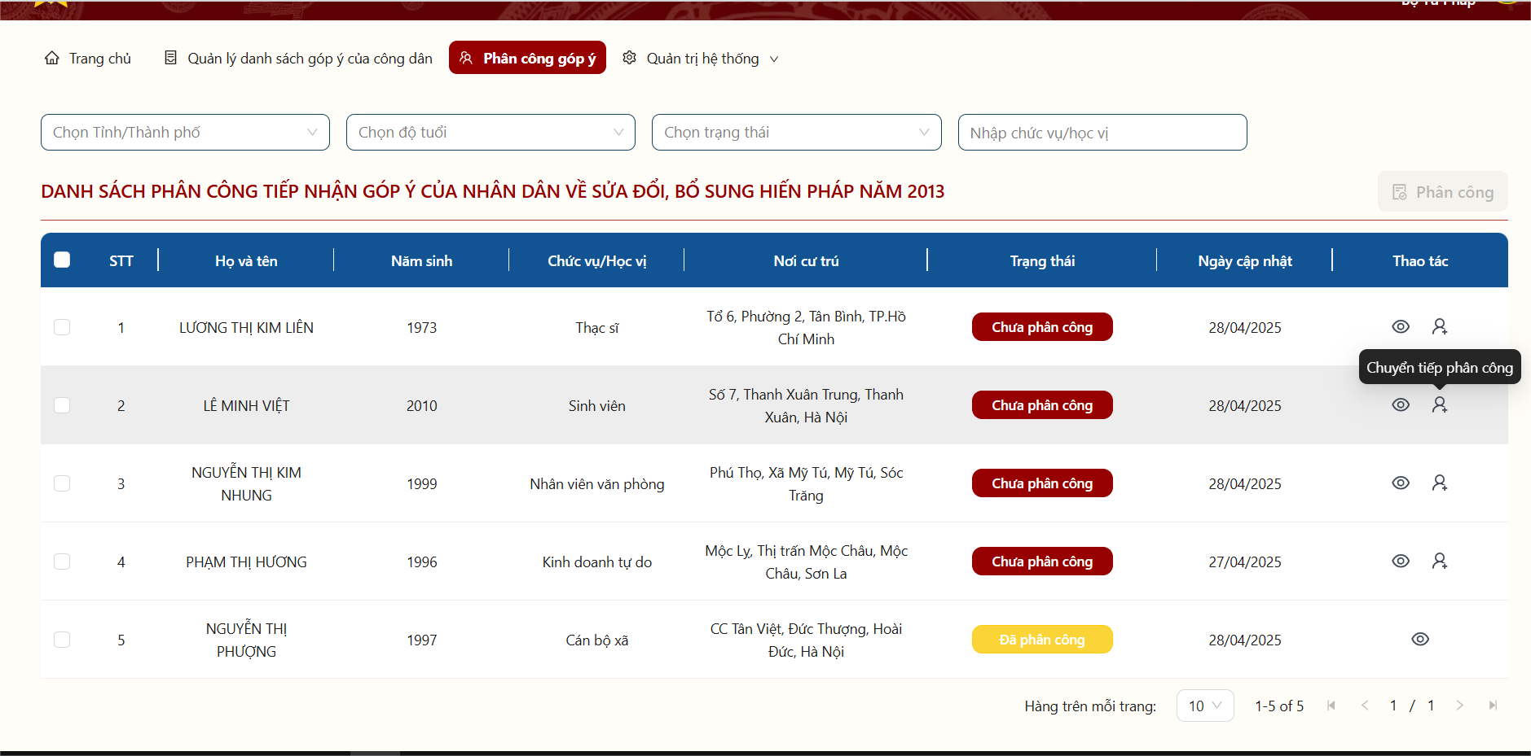
Hình 16 Màn hình chọn thao tác chuyển tiếp phân công
Bước 2: Tìm kiếm và tích chọn cán bộ tiếp nhận góp ý → Nhấn → Màn hình hiển thị thông báo phân công thành công và góp ý sẽ có trạng thái Đã phân công
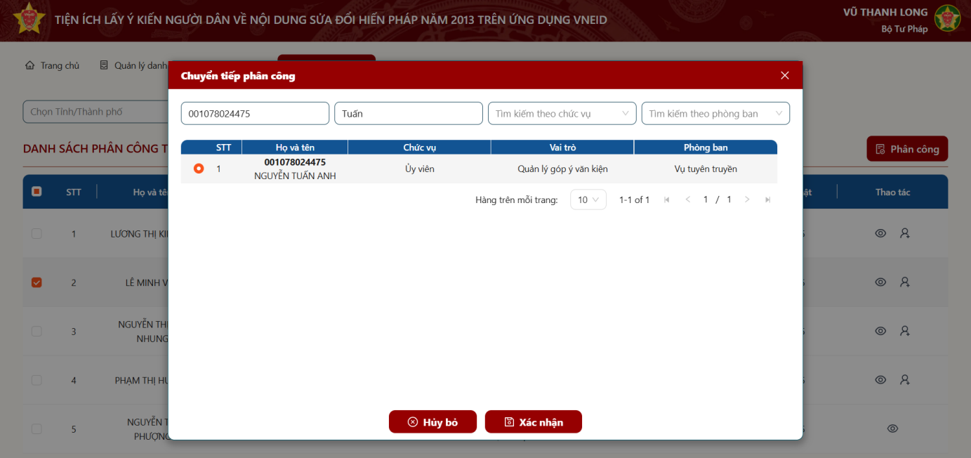
Hình 17 Màn hình Chuyển tiếp phân công
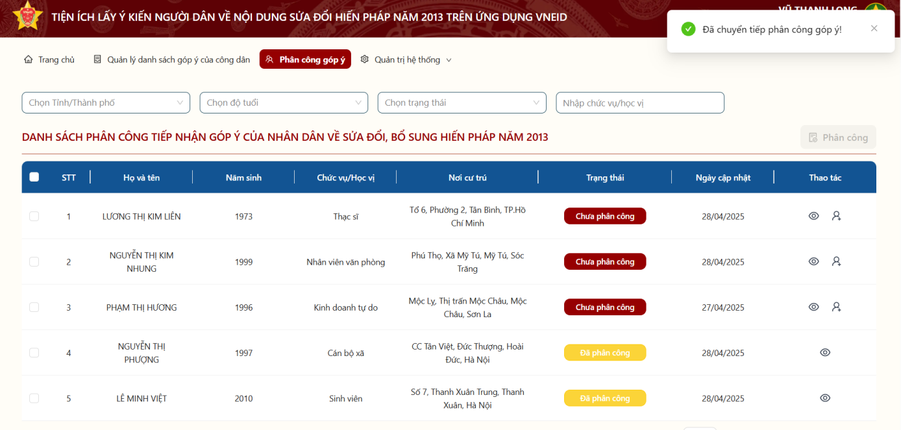
Hình 18 Thông báo phân công góp ý thành công

2.3.4 Tiếp nhận góp ý
- Đối tượng sử dụng: Tài khoản Admin, User
- Cách thực hiện
Bước 1: Tại màn danh sách phân công tiếp nhận góp ý, nhấn Xem chi tiết
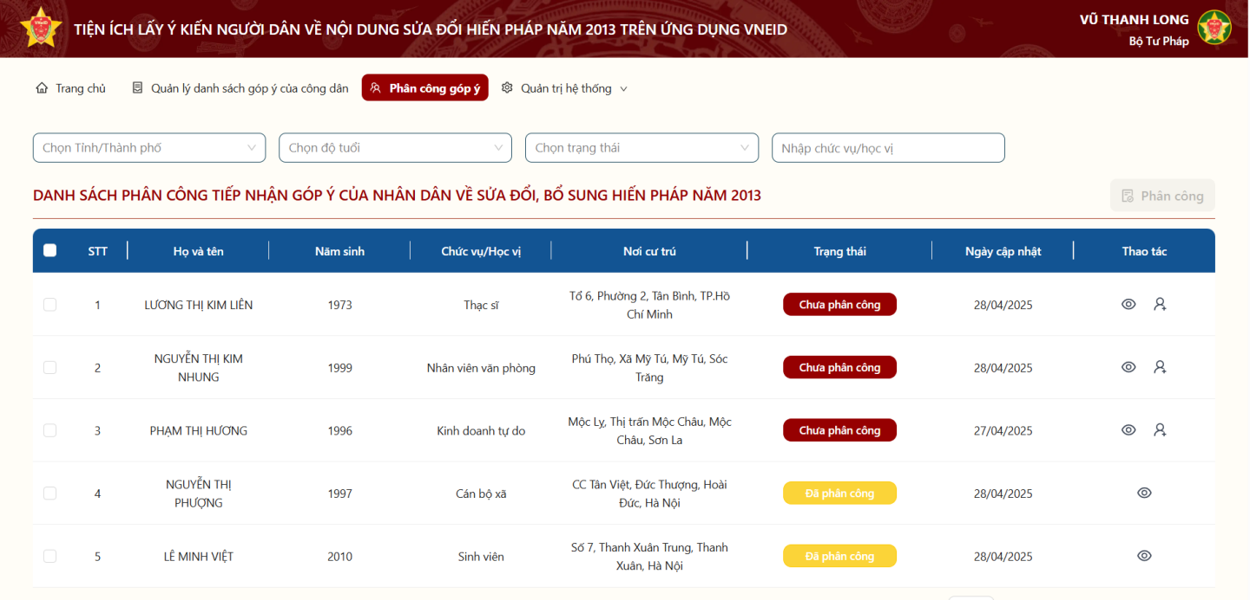
Hình 19 Màn hình danh sách phân công tiếp nhận góp ý
Bước 2: Nhấn  màn hình hiển thị thông báo tiếp nhận góp ý thành công
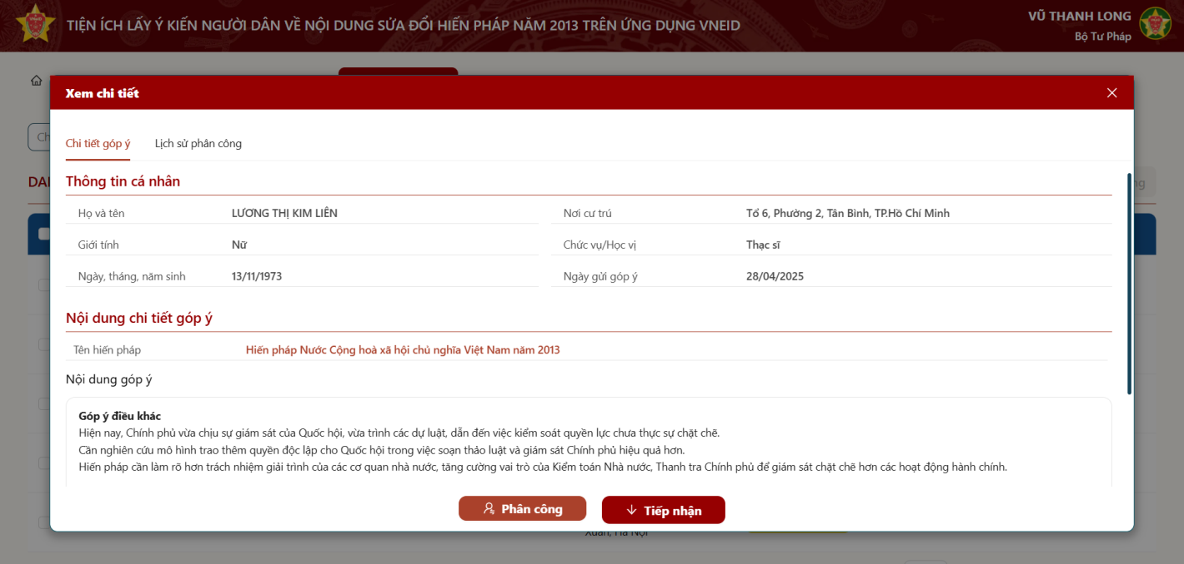
Hình 20 Màn hình tiếp nhận của tài khoản Admin
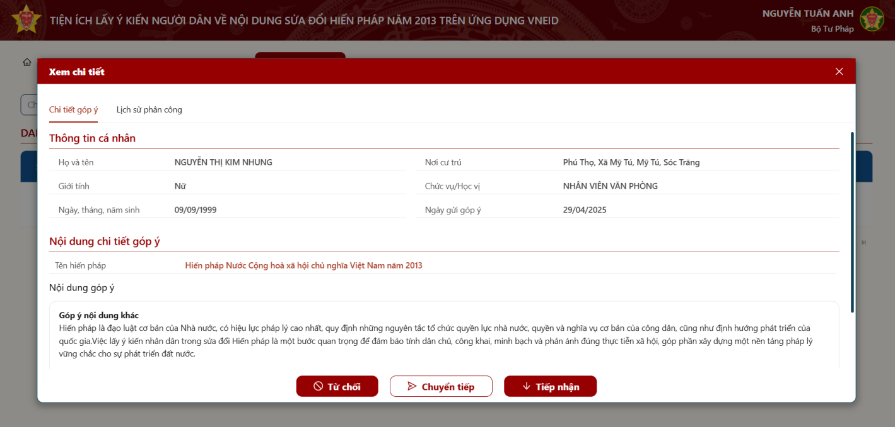
Hình 21 Màn hình tiếp nhận của tài khoản User

2.3.5 Chuyển tiếp góp ý
- Đối tượng sử dụng: Tài khoản User
- Cách thực hiện
Bước 1: Tại danh sách phân công tiếp nhận góp ý, nhấn Xem chi tiết
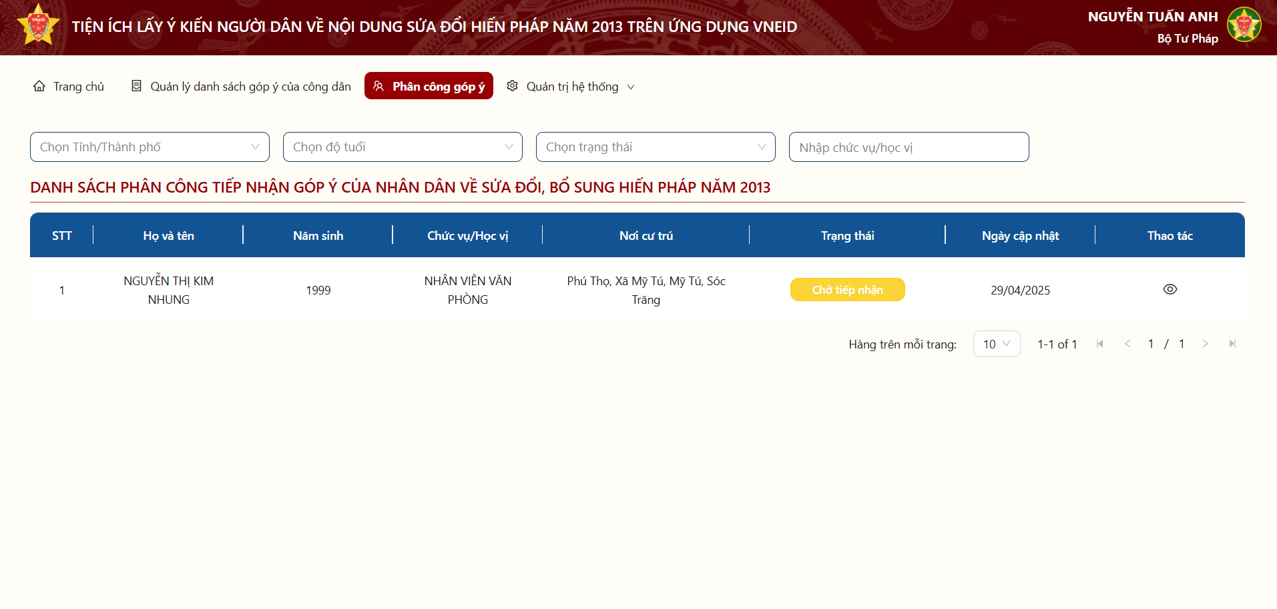
Hình 22 Màn hình nhấn xem chi tiết góp ý
Bước 2: Nhấn 
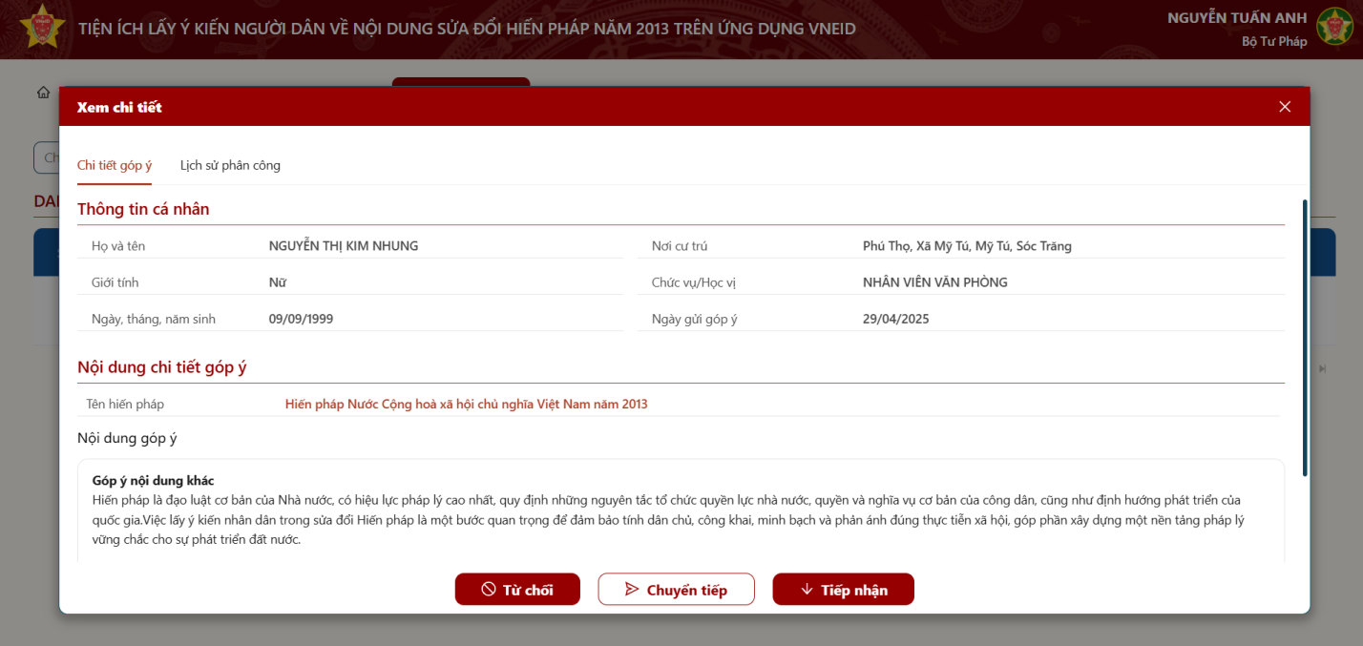
Hình 23 Màn hình nhấn xem chi tiết góp ý
Bước 3: Tích chọn cán bộ tiếp nhận và nhấn → Màn hình hiển thị thông báo chuyển tiếp thành công
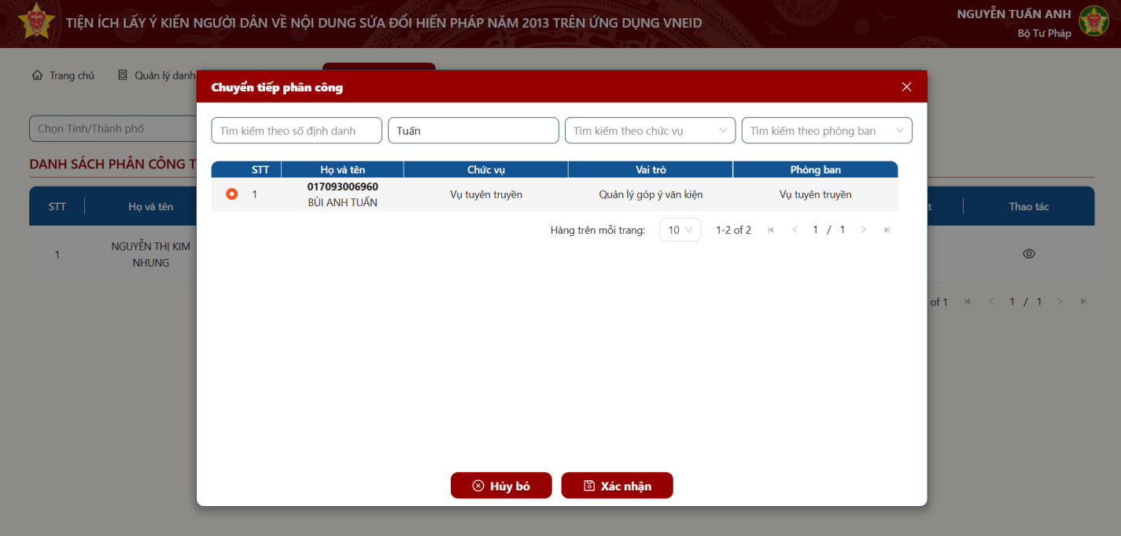
Hình 24 Màn hình chuyển tiếp phân công
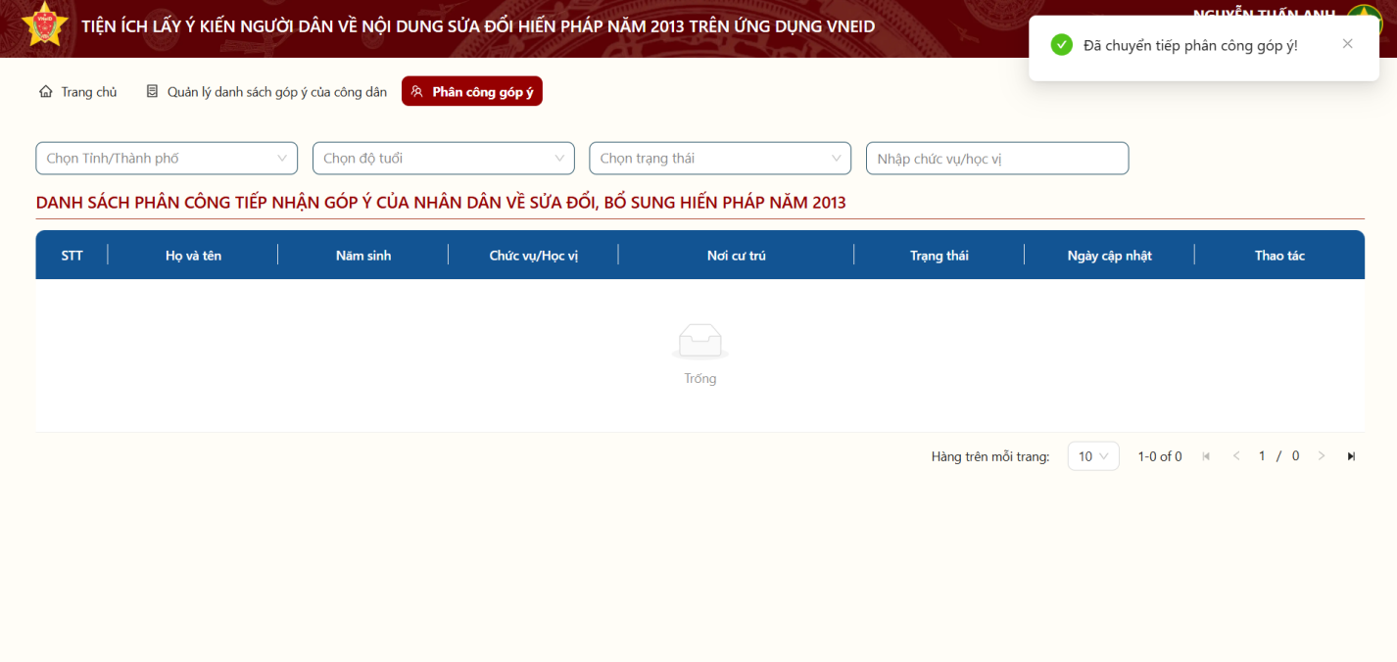
Hình 25 Thông báo chuyển tiếp thành công
Lưu ý: Tài khoản User chỉ được chuyển tiếp góp ý cho tài khoản cùng loại

2.3.6 Từ chối góp ý
- Đối tượng sử dụng: Tài khoản User
- Cách thực hiện
Bước 1: Tại màn danh sách phân công tiếp nhận góp ý, nhấn 
Hình 26 Màn nhấn Xem chi tiết
Bước 2: Nhấn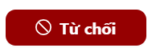→ Hiển thị thông báo tứ chối góp ý thành công và góp ý sẽ chuyển tới cán bộ phân công trước đó
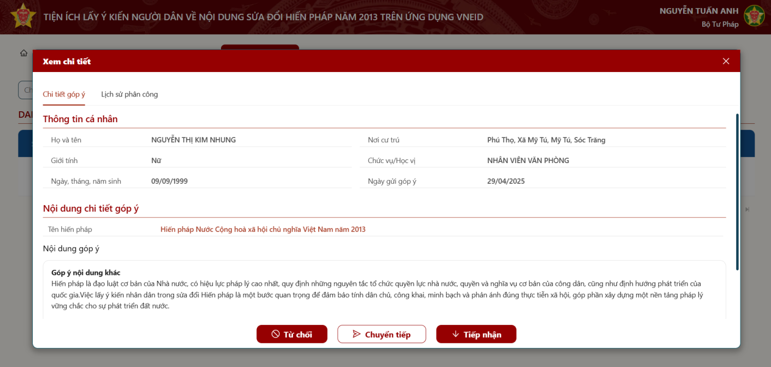
Hình 27 Màn hình chọn từ chối góp ý
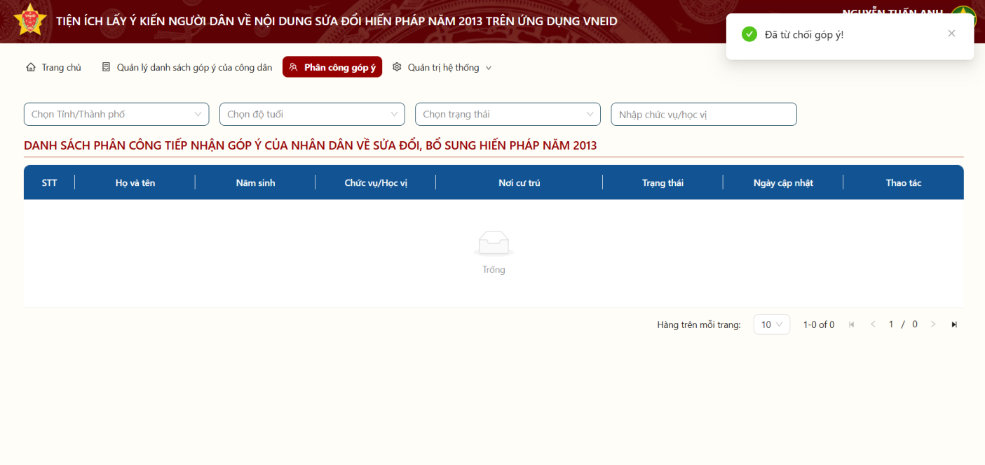
Hình 28 Thông báo từ chối tiếp nhận góp ý thành công

2.4 Quản lý người dùng
- Mục đích: Chức năng cung cấp các tính năng hỗ trợ việc tạo 2 loại tài khoản: admin và User
- Đối tượng sử dụng: Tài khoản Admin, User

2.4.1 Thêm mới người dùng
- Phạm vi sử dụng: Tài khoản Admin tạo tài khoản cho Admin/User và User tạo tài khoản cho User
- Cách thực hiện
Bước 1: Truy cập chức năng Thêm mới
Truy cập vào phần mềm Tiện ích lấy ý kiến người dân về nội dung sửa đổi Hiến pháp năm 2013 trên ứng dụng VNeID, nhấn Quản trị hệ thống → Nhấn Quản lý người dùng → Nhấn Thêm mới
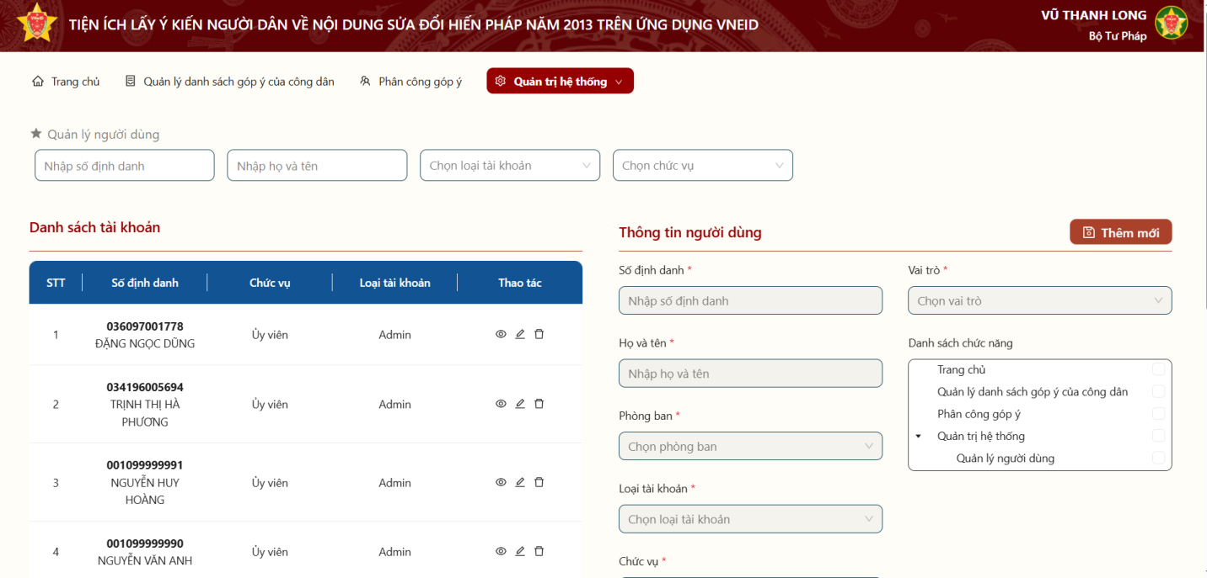
Hình 29 Màn hình Quản lý người dùng- tài khoản Admin
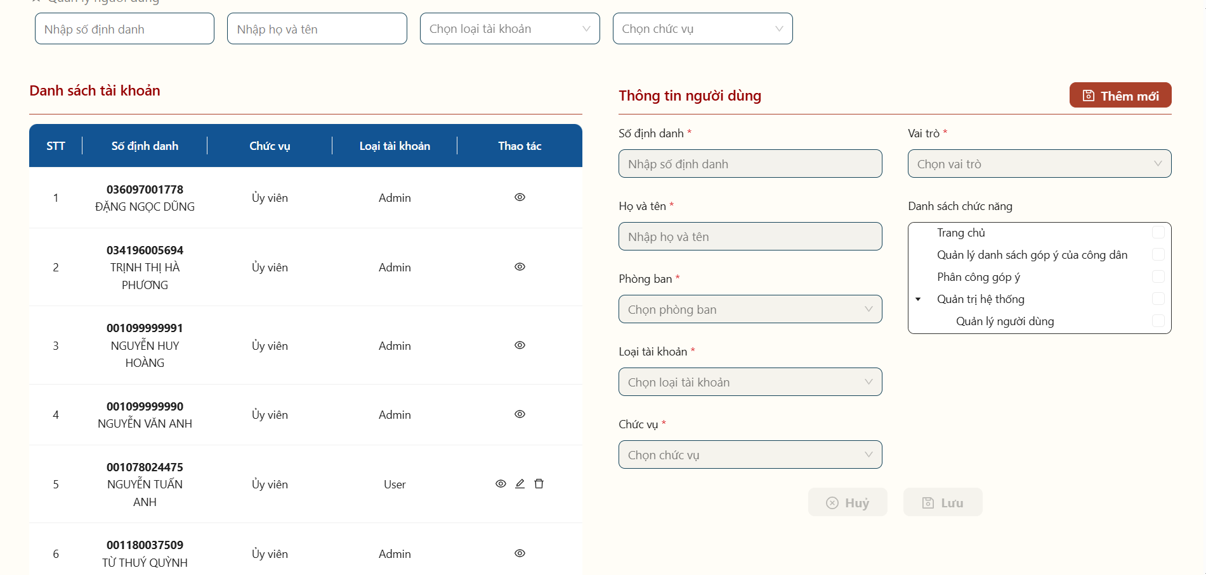
Hình 30 Màn hình Quản lý người dùng- tài khoản User
Bước 2: Nhập và lưu thông tin
Thực hiện nhập các thông tin người dùng: Số định danh; Họ và tên; Phòng ban; Loại tài khoản; Chức vụ; Vai trò; Danh sách chức năng (hiển thị phân quyền chức năng tương ứng với vai trò)
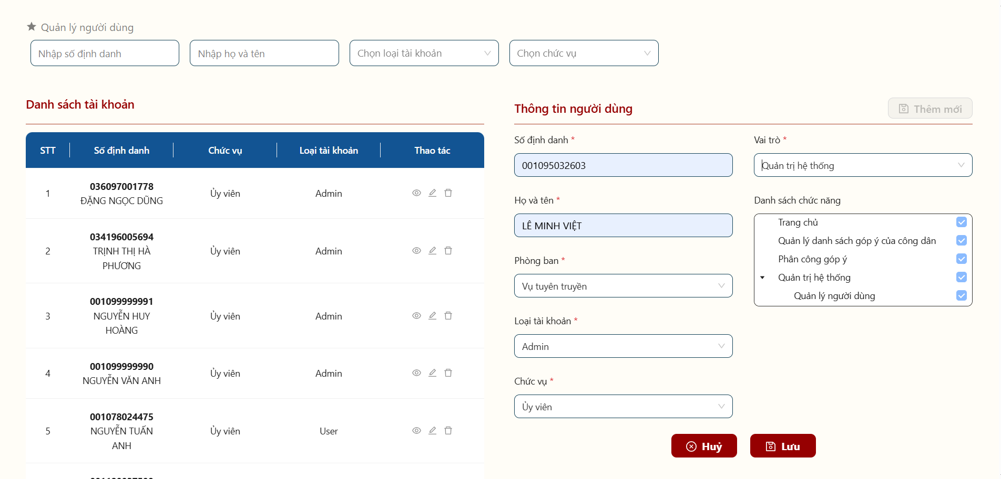
Hình 31 Màn hình nhập thông tin người dùng
Sau khi nhập xong các thông tin, nhấn Lưu → Màn hình hiển thị thông báo tạo người dùng thành công
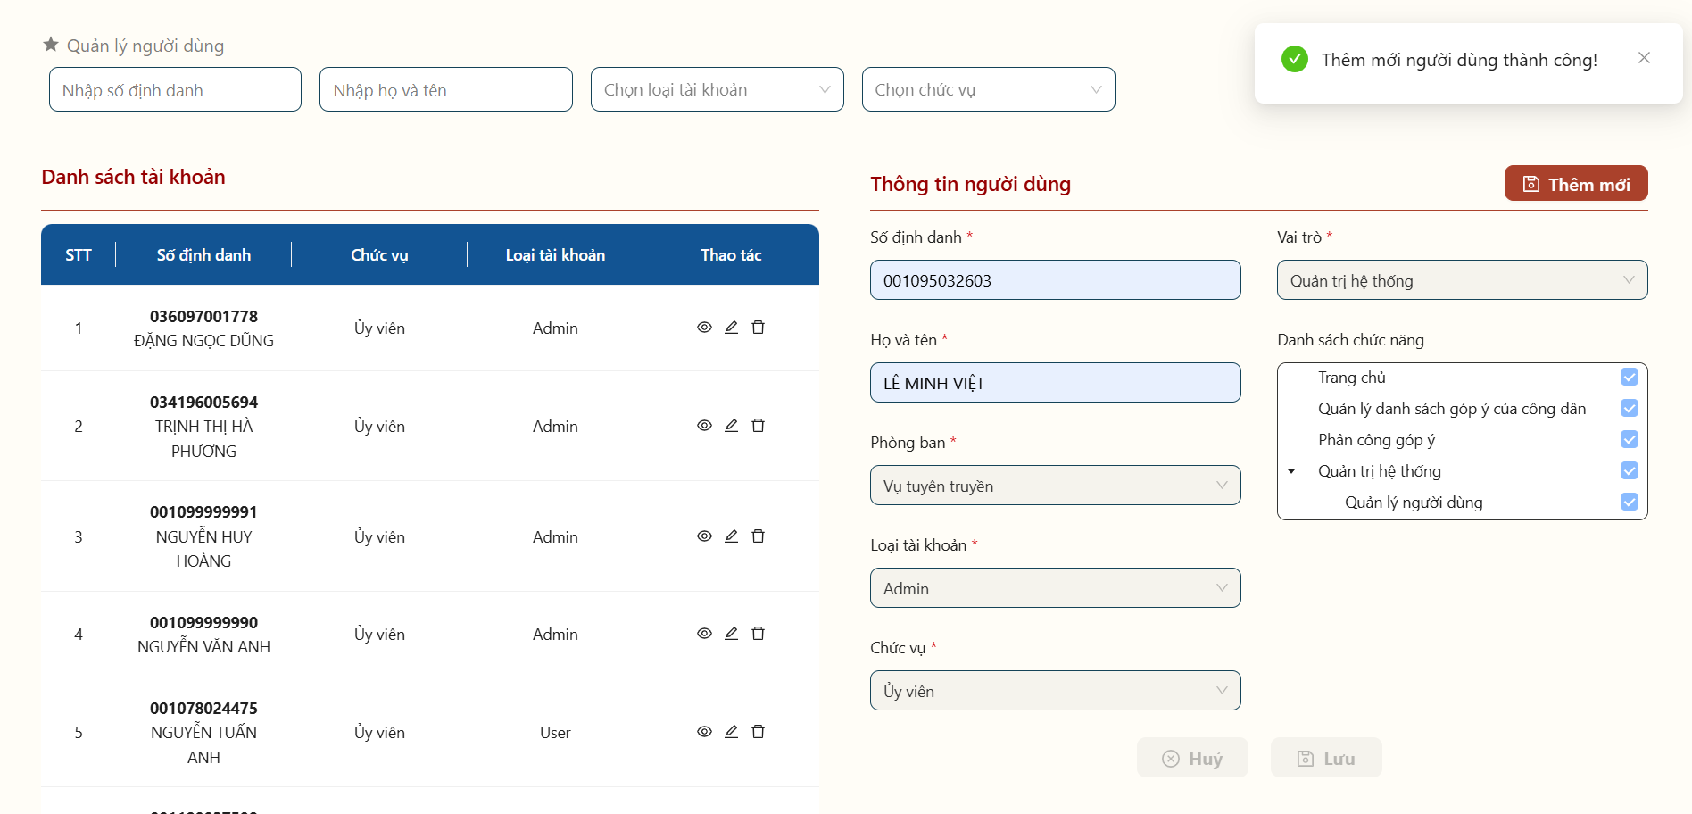
Hình 32 Màn hình thêm mới người dùng thành công
Lưu ý: Cán bộ sẽ không thể tạo tài khoản khi:
+ Tài khoản đã tồn tại trước đó sẽ hiển thị thông báo: “Công dân [Họ tên công dân] đã được tạo tài khoản đang hoạt động trong hệ thống”
+ Tài khoản khác mức 2 hoặc tài khoản bị khoá sẽ hiển thị thông báo: “Số định danh cá nhân hoặc họ tên đã nhập không chính xác. Trường hợp nhập đúng thông tin thì do Số định danh trên chưa có tài khoản định danh điện tử mức 2 hoặc tài khoản định danh điện tử ở trạng thái bị khóa/ ngừng hoạt động”

2.4.2 Cập nhật người dùng
- Phạm vi sử dụng: Tài khoản Admin cập nhật tài khoản cho Admin/User và User cập nhật tài khoản cho User
- Cách thực hiện
Bước 1: Truy cập chức năng Cập nhật người dùng
Tại màn hình Quản lý người dùng, nhấn tại cột Thao tác của tài khoản cần cập nhật → Hiển thị các thông tin của tài khoản
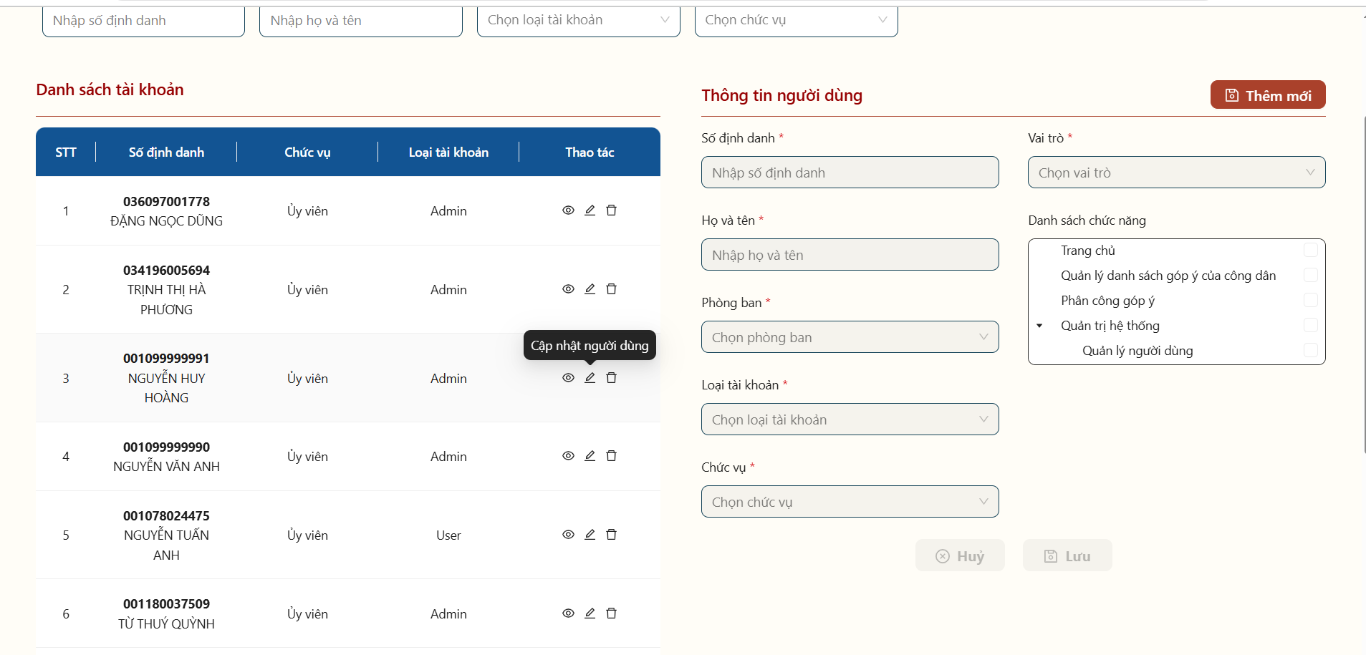
Hình 33 Màn hình nhấn chỉnh sửa thông tin người dùng

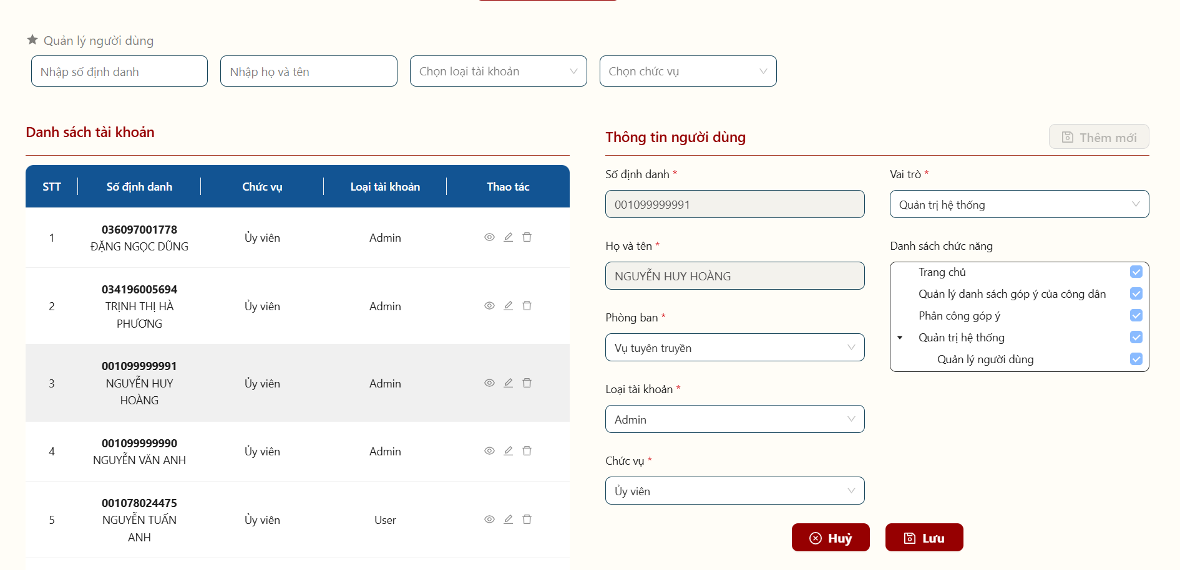
Hình 34 Màn hình thông tin người dùng cần chỉnh sửa
Bước 2: Chỉnh sửa và lưu thông tin
Thực hiện chỉnh sửa các trường thông tin: Phòng ban; Loại tài khoản; Chức vụ; Vai trò
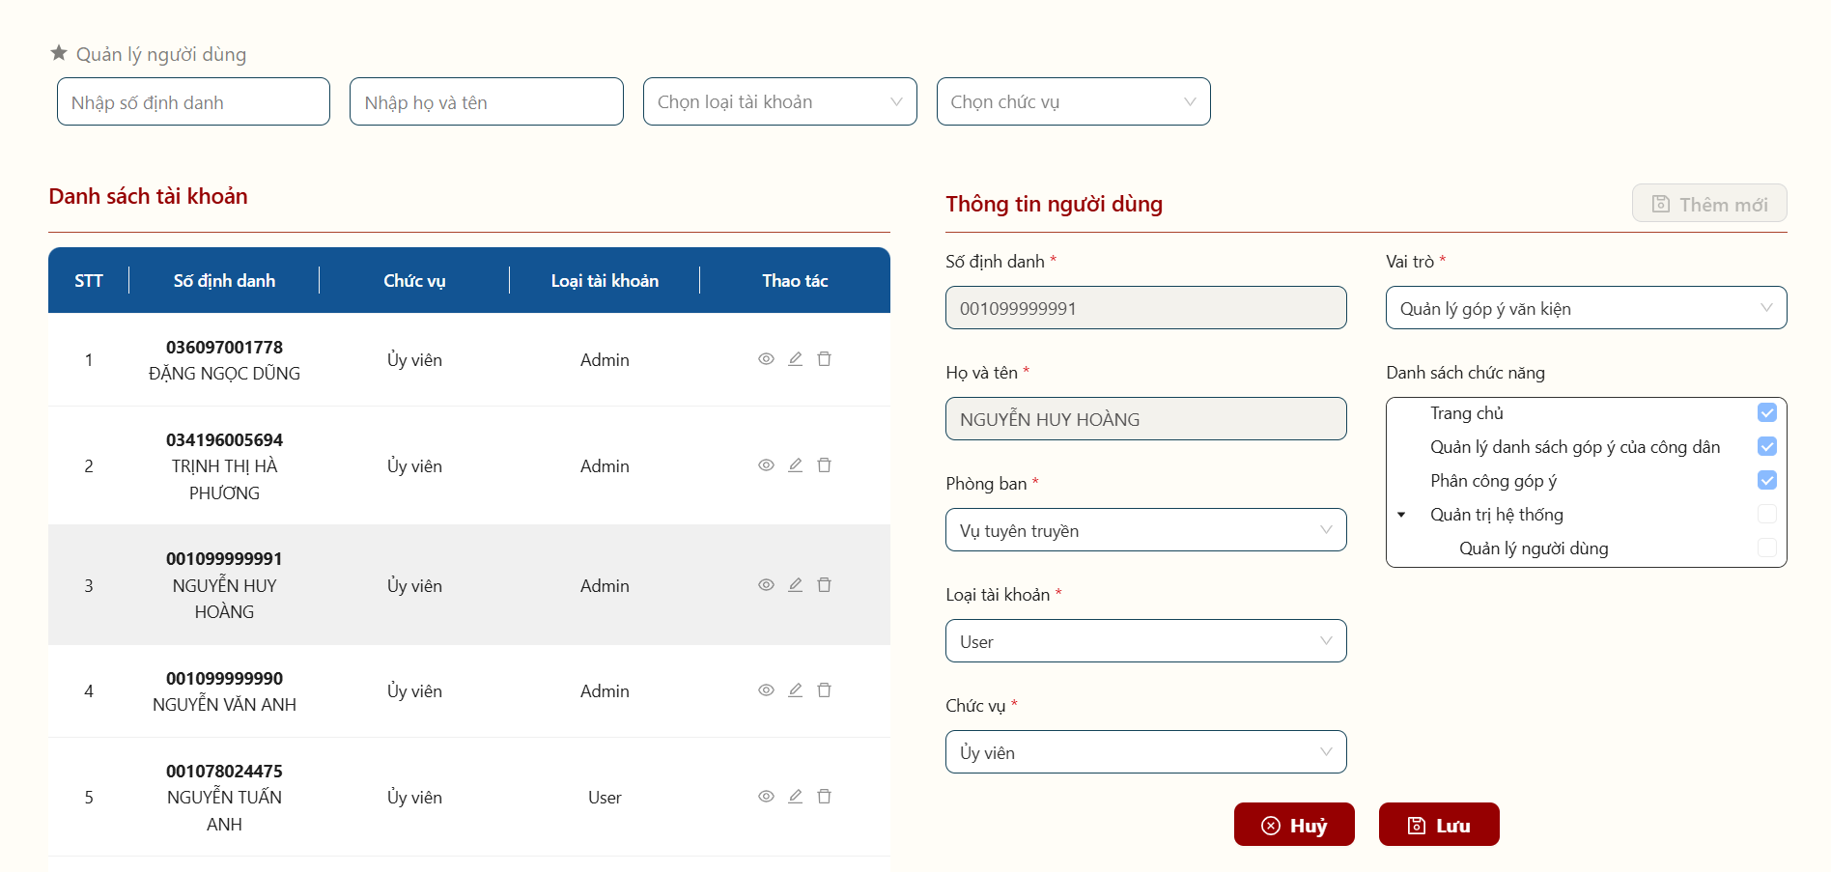
Hình 35 Màn hình chỉnh sửa và nhấn lưu thông tin
Sau khi nhập xong các thông tin, nhấn Lưu → Màn hình hiển thị thông báo cập nhật người dùng thành công
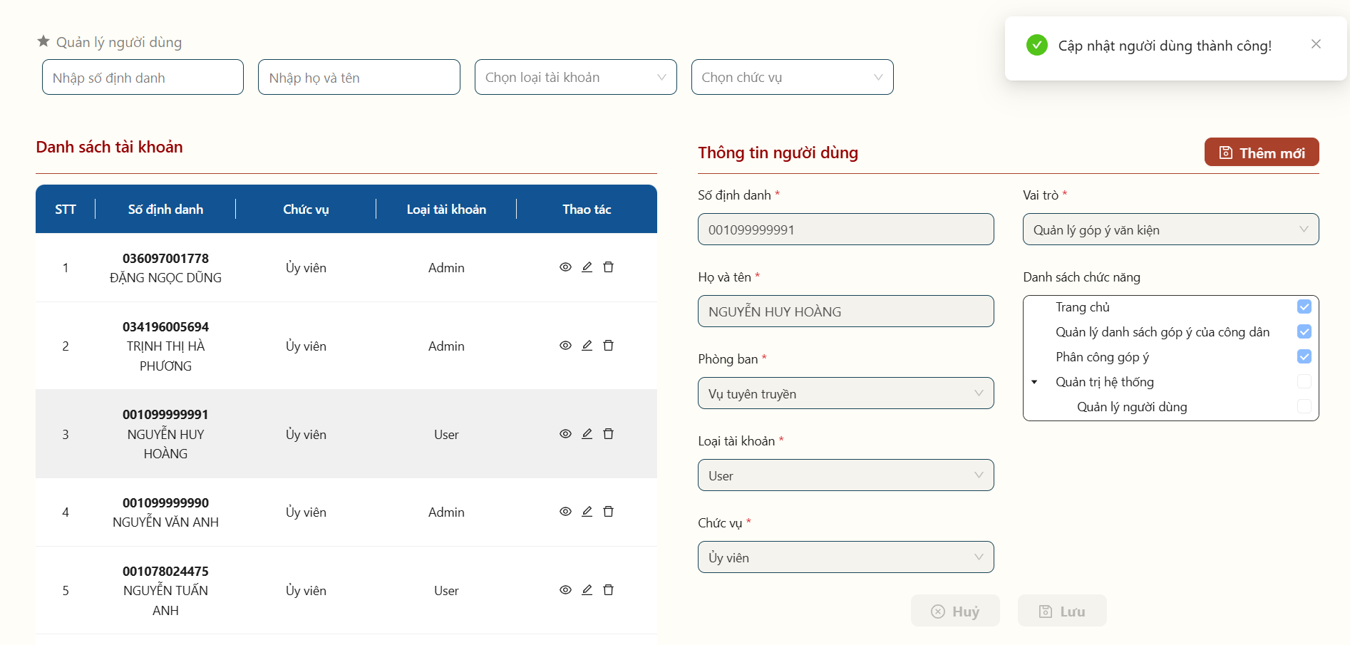
Hình 36 Màn hình thông báo cập nhật người dùng thành công

2.4.3 Tìm kiếm người dùng
- Cách thực hiện
Tại màn hình Quản lý người dùng, thực hiện nhập các thông tin cần tìm kiếm→ Màn hình hiển thị kết quả theo điều kiện tìm kiếm đã nhập
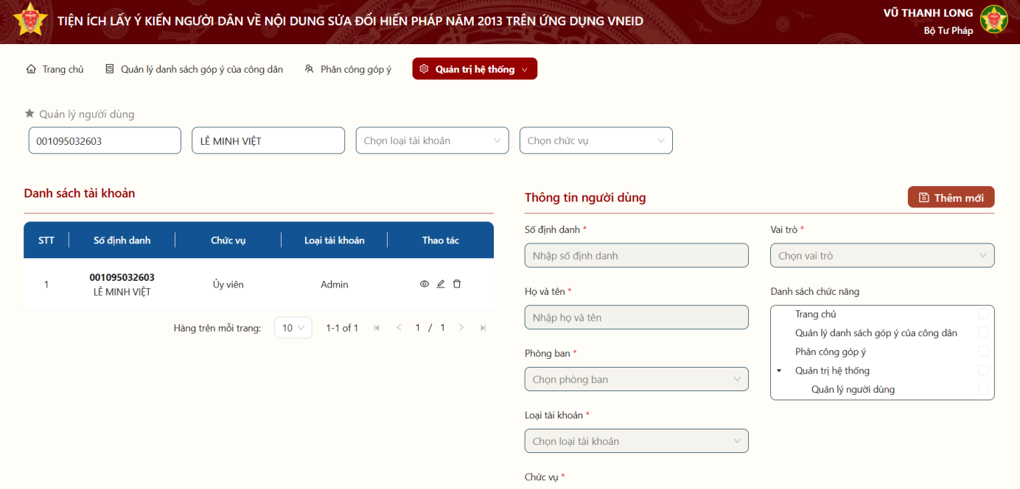
Hình 37 Màn hình tìm kiếm người dùng

2.4.4 Xem chi tiết người dùng
- Cách thực hiện
Tại màn Quản lý người dùng, nhấn tại cột Thao tác → Màn hình hiển thị thông tin người dùng
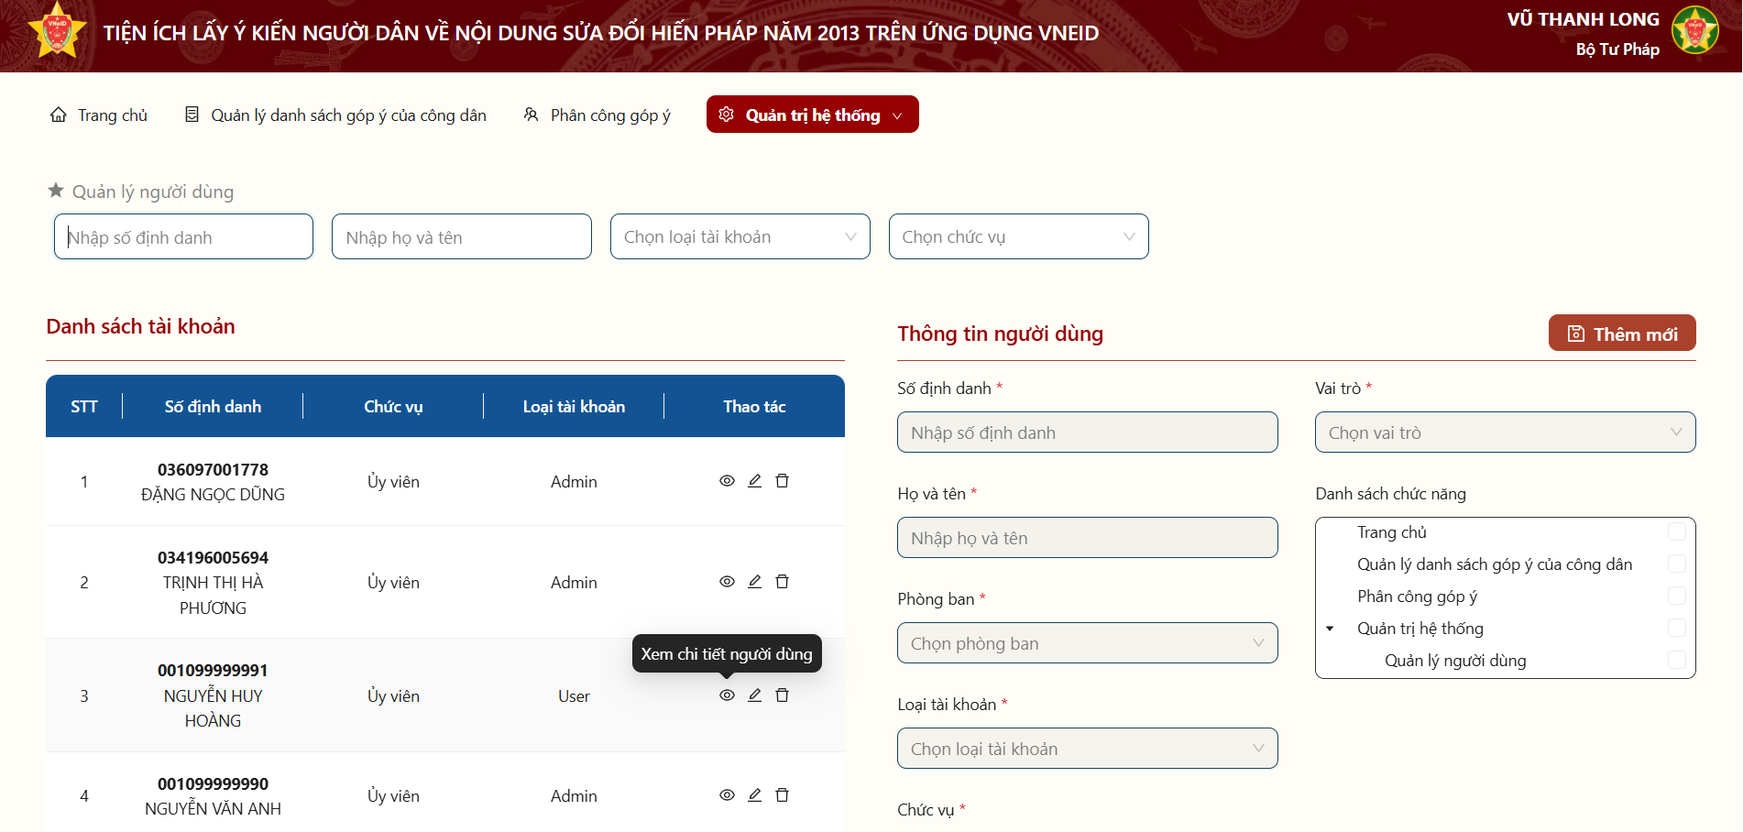
Hình 38 Màn hình nhấn xem thông tin chi tiết người dùng

2.4.5 Xoá người dùng
- Phạm vi sử dụng: Admin xóa tài khoản cho Admin/User và User xóa tài khoản của User
- Cách thực hiện
Tại màn Quản lý người dùng, nhấn tại cột Thao tác → Hiển thị thông báo xác nhận xoá
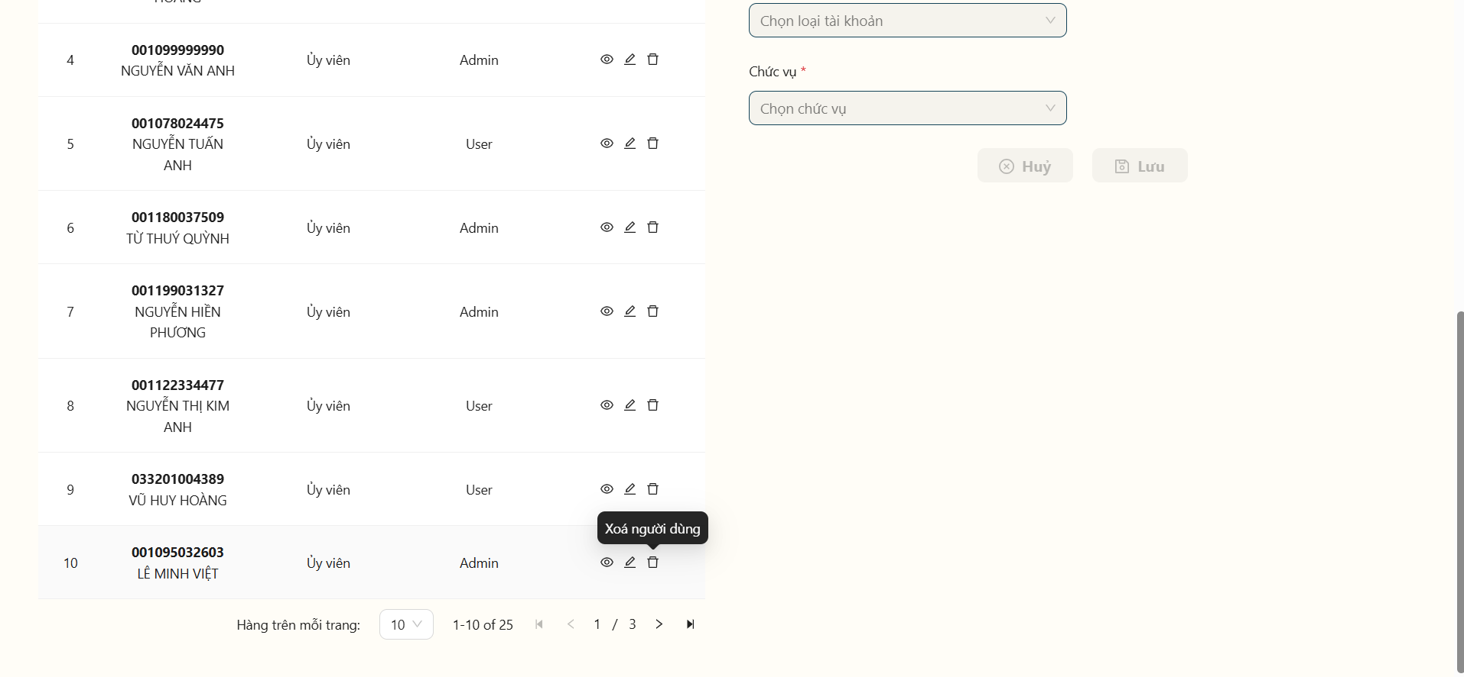
Hình 39 Màn hình nhấn nút Xoá người dùng
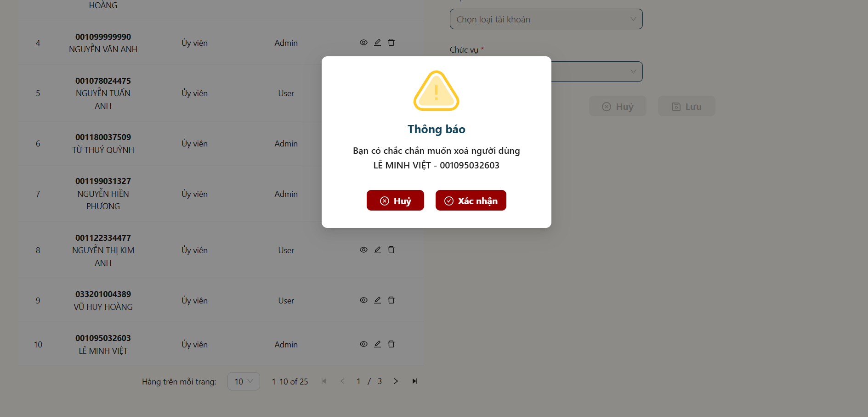
Hình 40 Màn hình thông báo xác nhận xoá
+ Nhấn Xác nhận → Hệ thống thực hiện xoá tài khoản và hiển thị thông báo “Xoá tài khoản thành công”
+ Nhấn Hủy để hủy thao tác xóa người dùng
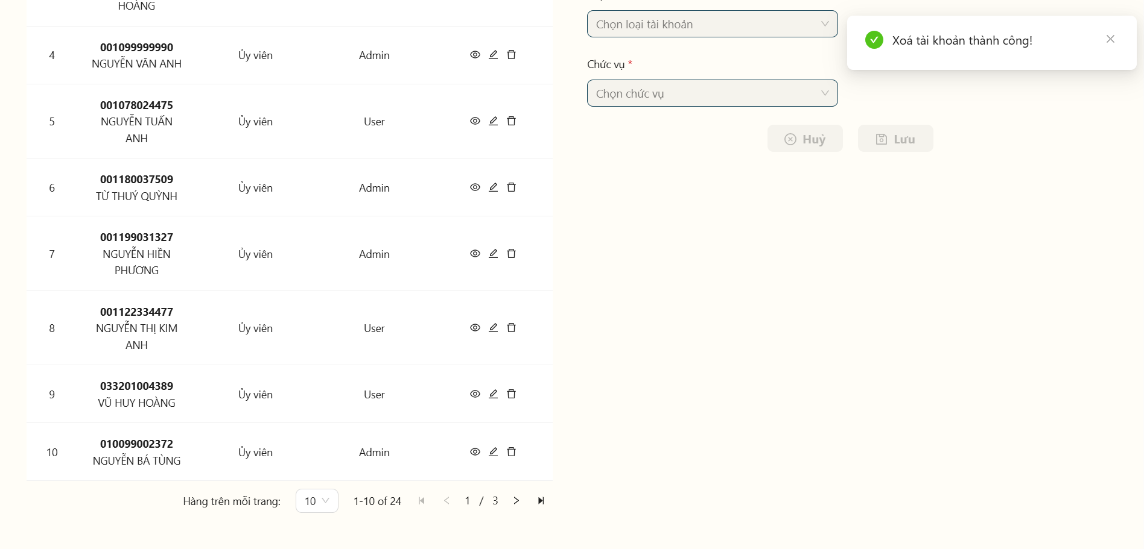
Hình 41 Màn hình thông báo xoá tài khoản thành công
Lưu ý: Cán bộ sẽ không thể xóa tài khoản khi tài khoản đó tồn tại góp ý đang xử lý sẽ hiển thị thông báo: “Tài khoản người dùng vẫn còn các bản ghi góp ý sửa đổi hiến pháp chưa được xử lý. Vui lòng hoàn tất việc xử lý trước khi tiến hành xoá tài khoản.”

